**02** 深⼊ **TiDB** 体系结构 **(1)**

1. TiDB数据库整体架构
   1. TiDB Server体系架构 1.2.TiKV体系结构

1.3.PD体系结构 1.4.TiFlash体系结构

1. TiDB Server
   1. 架构
      1. SQL语句解析和编译 SQL读写相关计划

在线DDL操作

GC机制与相关模块 TiDB Server缓存

1. TiKV持久化
   1. TiKV架构和作⽤
   2. TiKV数据持久化和读取

RocksDB

* 1. TiKV提供MVCC和分布式事务⽀持

3.3.2.MVCC

* 1. TiKV基于Ratf算法的分布式⼀致性 3.4.2.leader选举
  2. TiKV-读取:Coprocessor
     1. 数据写⼊
     2. TiKV数据读取

3.5.3.Coprocessor

1. PD(Placement Driver) 4.1.PD架构能功能
   * 1. PD路由功能
     2. TSO分配

4.2.PD的调度原理 4.3.Label与⾼可⽤

1. TiDB SQL执⾏流程
   1. DML语句读写流程
   2. DDL语句执⾏流程
   3. SQL解析和编译
2. **TiDB**数据库整体架构

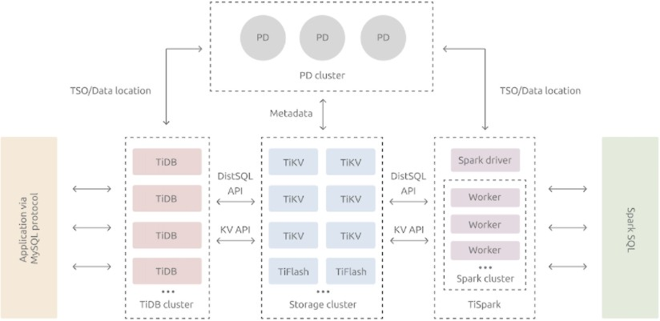

优点

1. 纯分布式架构，拥有良好的扩展性，⽀持弹性的扩缩容
2. 并兼容⼤多数 MySQL 的语法，在⼤多数场景下可以直接替换 MySQL
3. 默认⽀持⾼可⽤，在少数副本失效的情况下，数据库本⾝能够⾃动进⾏数据修复和故障转移，对业务透明
4. ⽀持 ACID 事务，强⼀致分布式
5. 具有丰富的⼯具链⽣态，覆盖数据迁移、同步、备份等,ops和社区⽣态丰富
   1. **TiDB Server**体系架构

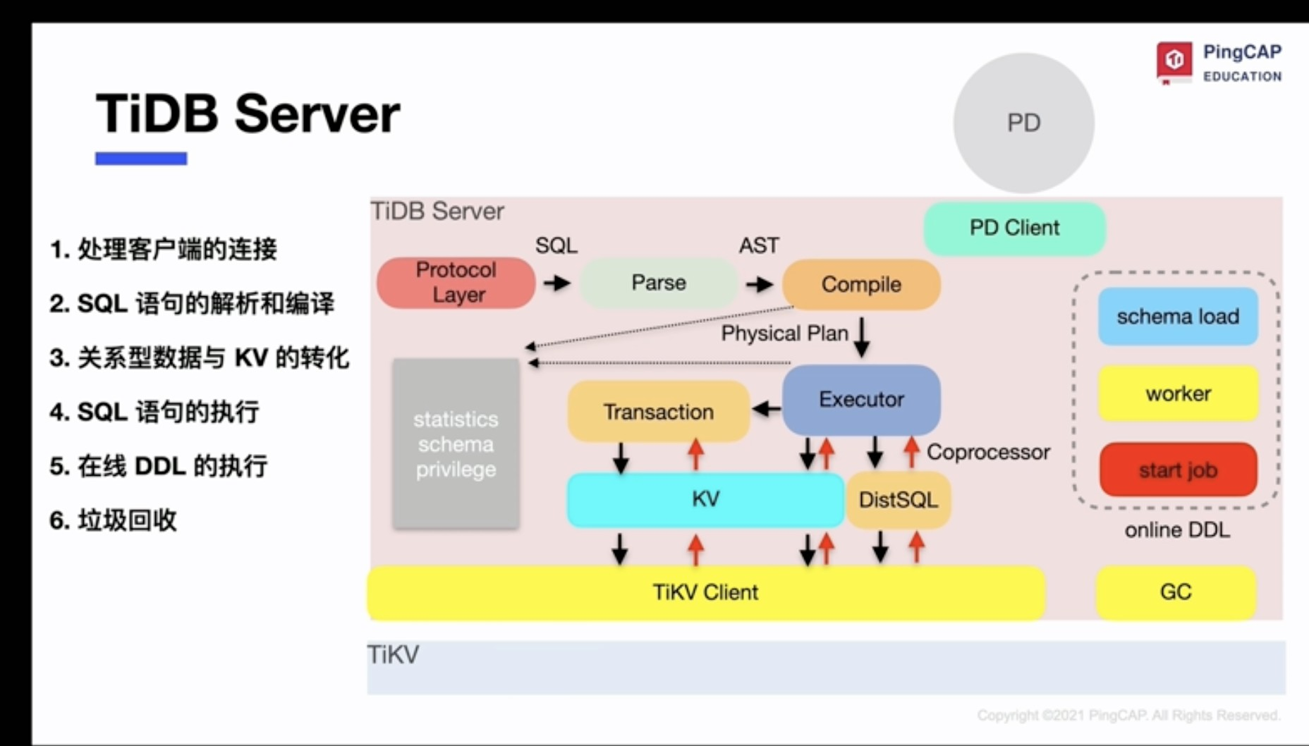

* 1. **TiKV**体系结构

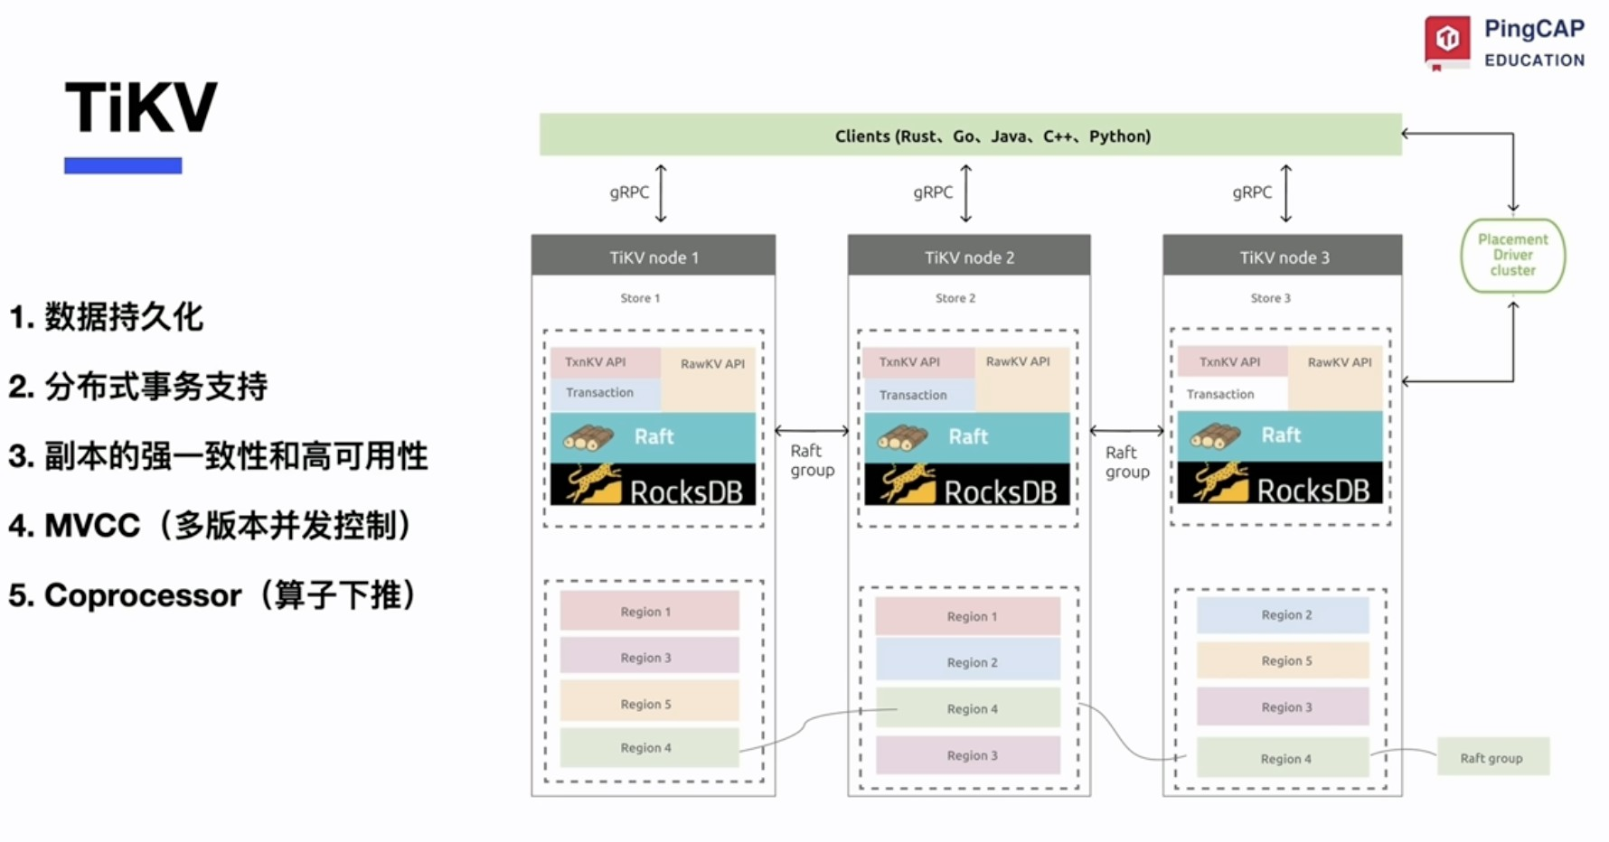

* 1. **PD**体系结构

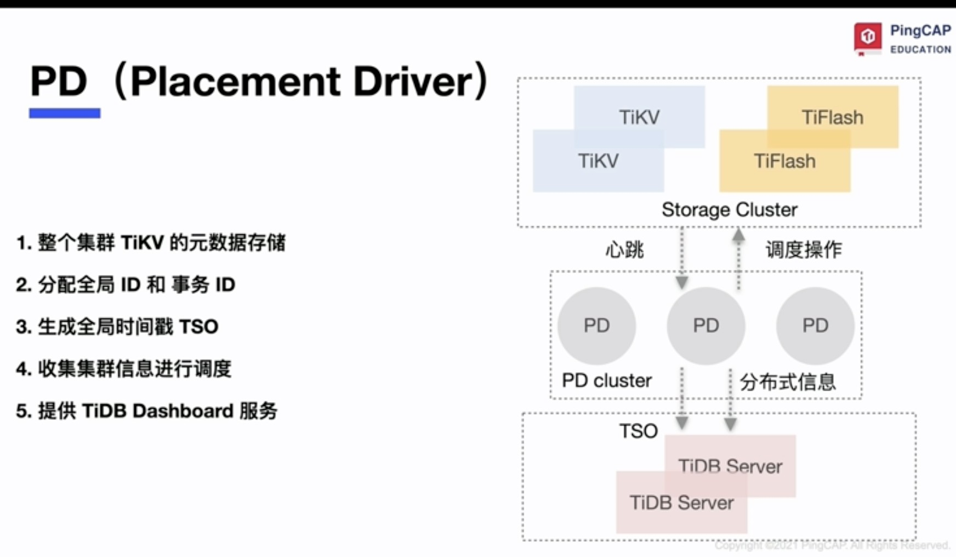

* 1. **TiFlash**体系结构

⾏存适合事务

列存适合统计分析

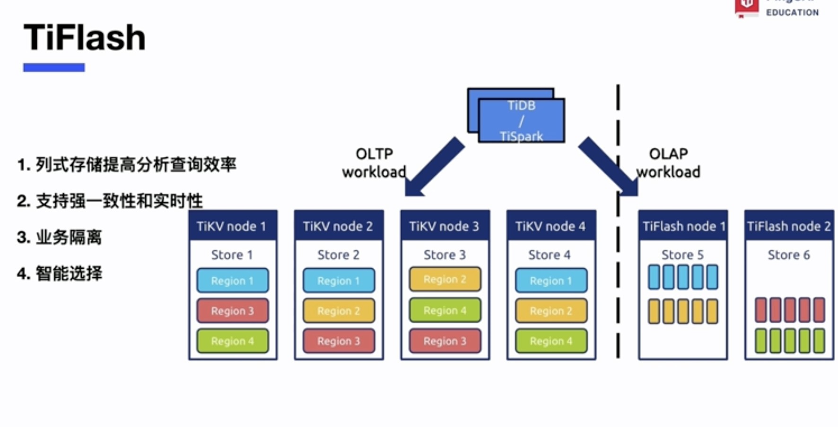

# TiDB Server

* 1. 架构

#各模块基本功能

Protocaol+Parse:处理客户端连接+SQL解析和释义 Execuote+DistSQL:分批SQL执⾏计划执⾏下发kv Transaction +KV:事务和kv转化

PD+TikV:进⾏⽐如时间戳交互等

DLL:load+worder+start job memBuffer:缓存元数据，登⼊信息等

#主要功能

1. 处理客户端连接
2. kv互相幻化
3. SQL语句解析
4. 执⾏
5. online ddl
6. 垃圾回收(MVCC版本过期数据,结合tikv server)

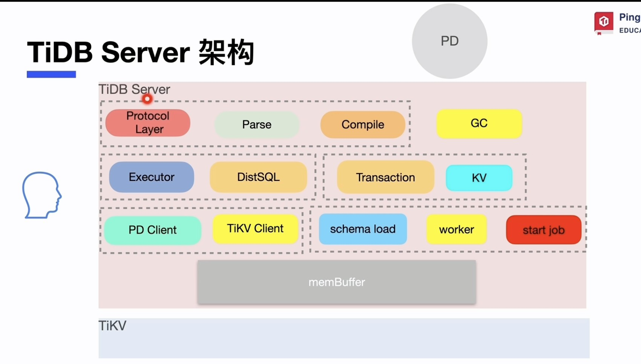

* + 1. **SQL**语句解析和编译

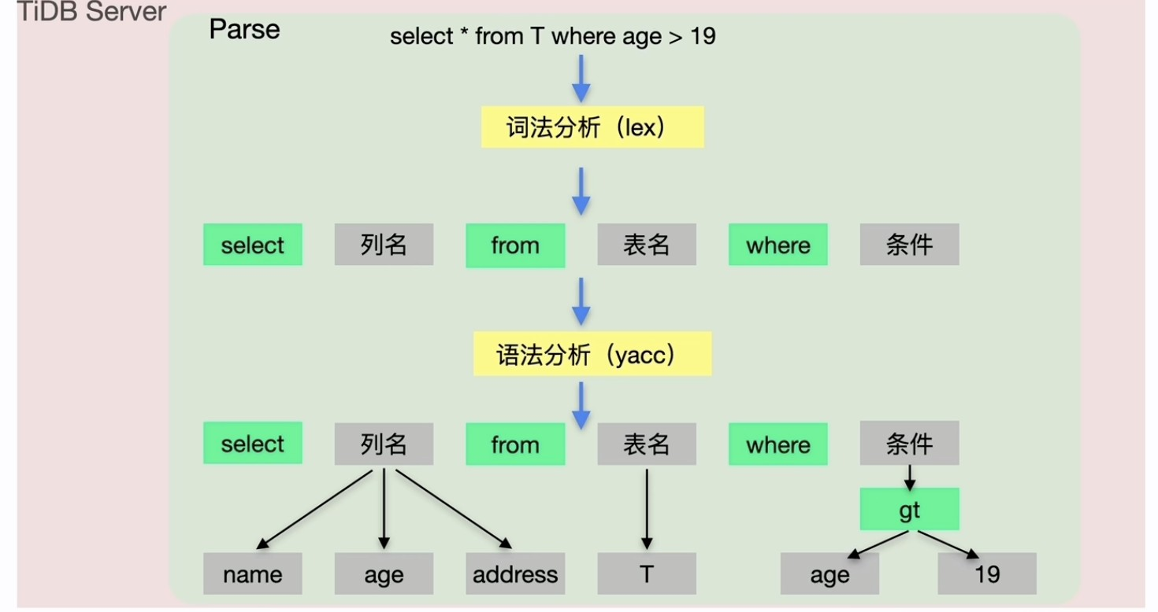

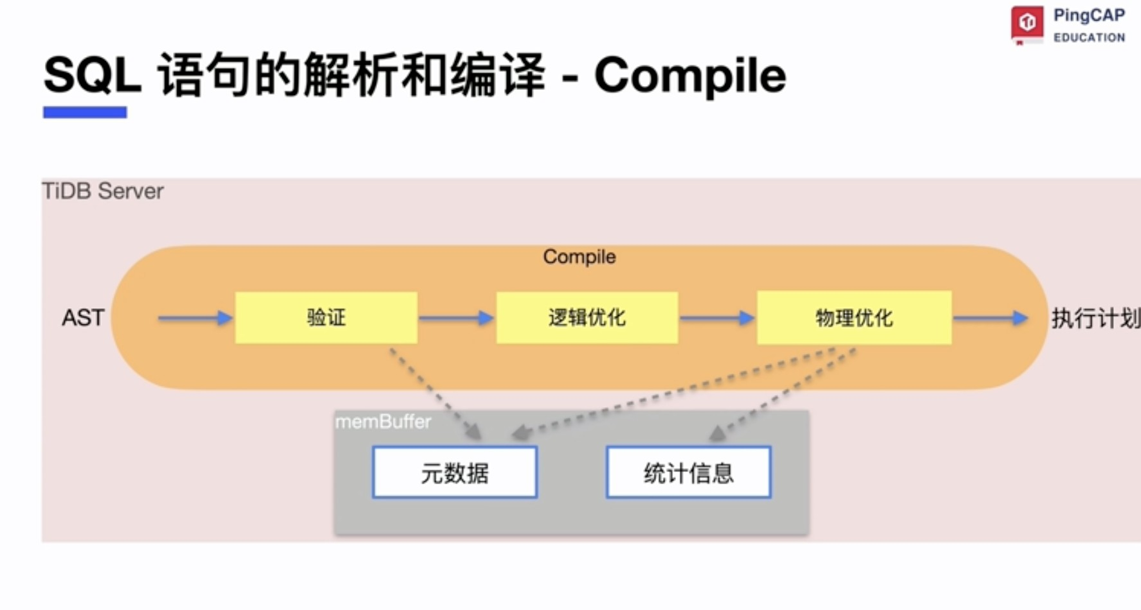

1. 验证:SQL语句合法性验证
2. 逻辑优化(SQL语句层⾯优化,外连接换内连接等)
3. 物理优化:考虑数据分布和算法选择,索引选择--通过统计信息
4. 最终通过1，2，3⽣成执⾏计划

关系型--->Key Value #1.举例 聚簇表,编号 pk

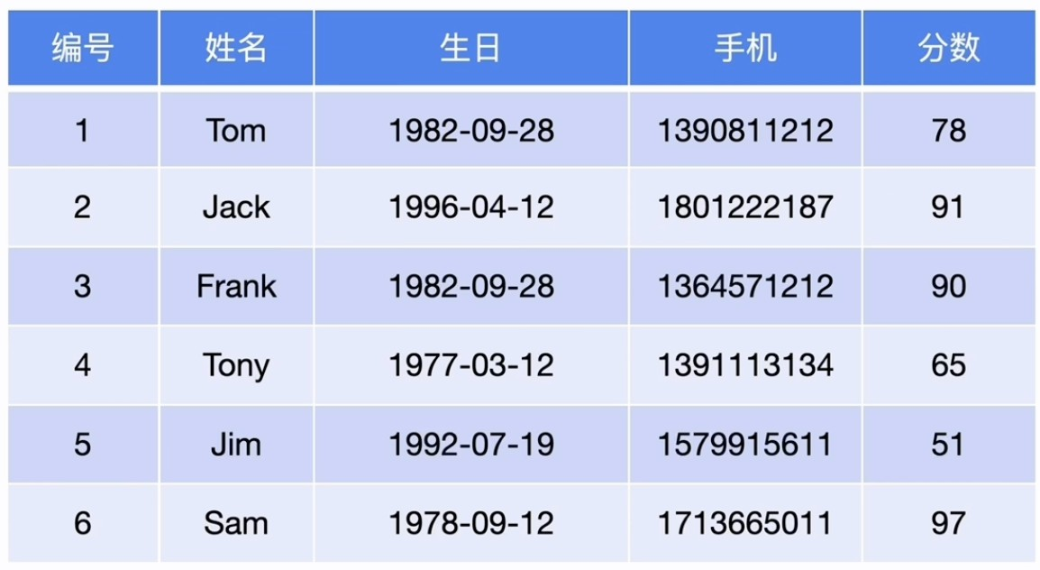

key:表编号+主键

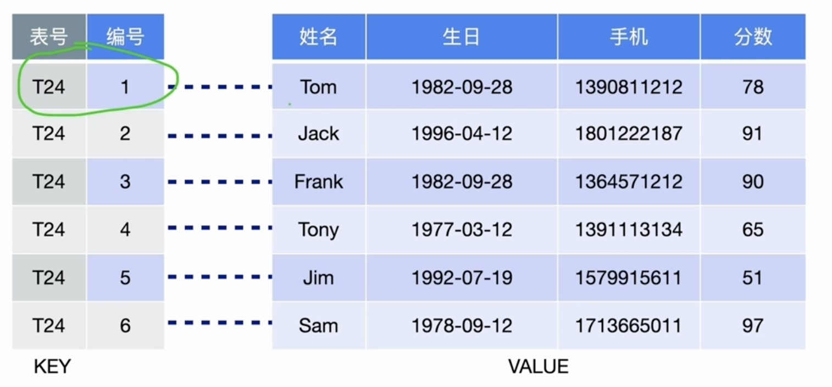

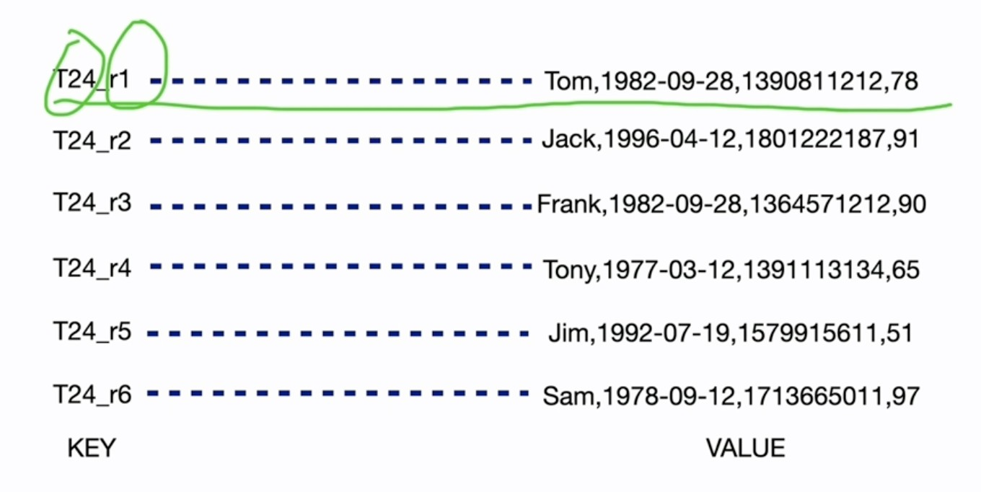

构成了⼀个region,默认96MB

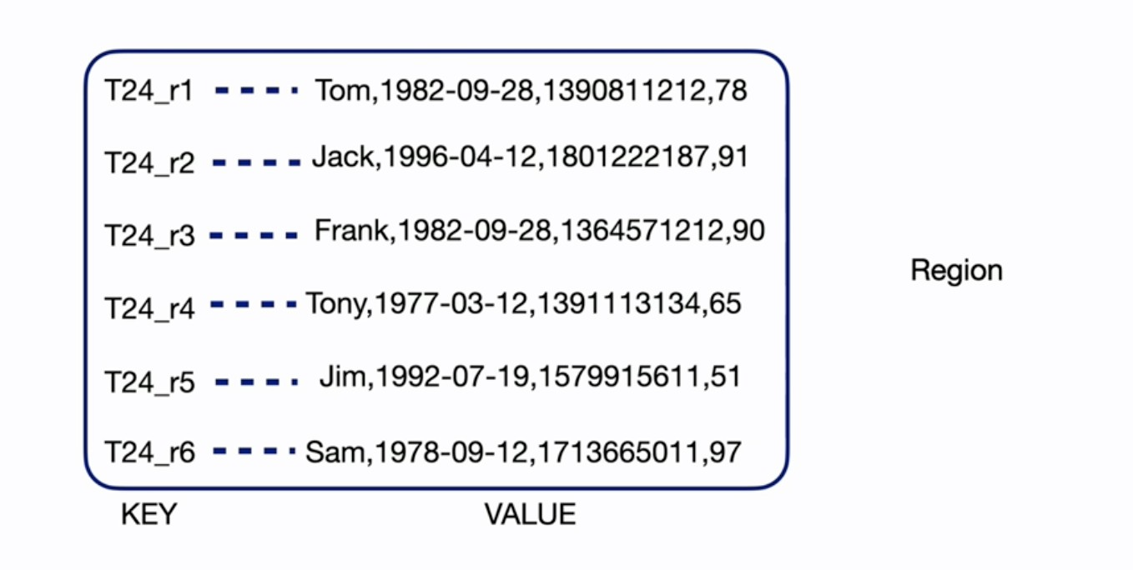

达到144MB进⾏分裂

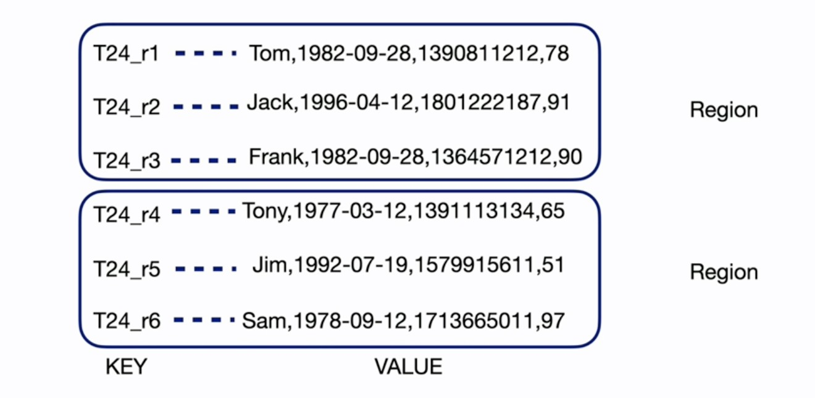

分布到两个 Tikv节点

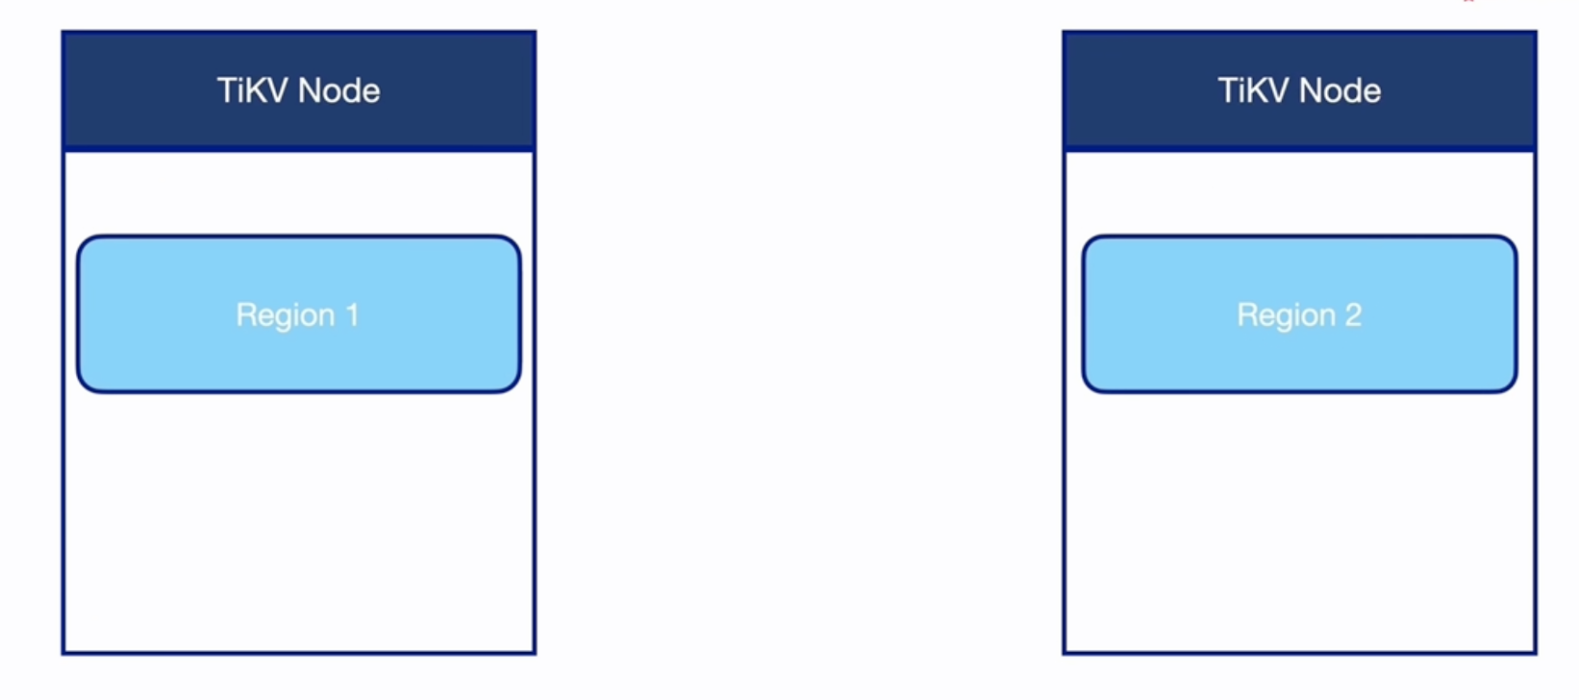

**SQL**读写相关计划

1. 复杂SQL⾛distSQL模块API(多表连接等),转发为对单个表的请求 之后再进⾏数据聚合
2. 点查⾛KV模块
3. 两种查询都⾛到 TiKV Client与tikv进⾏交互
4. SQL有事务⾛Transcation模块(事务提交是Transaction模块与PD交互得到事务提交时间)

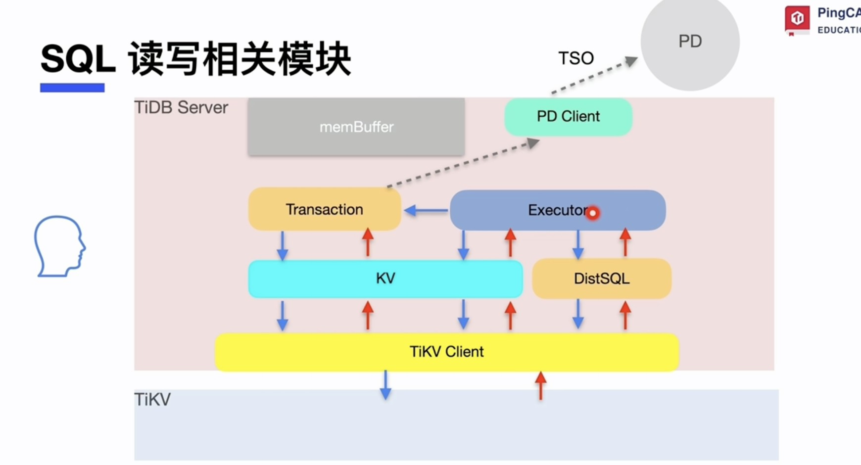

在线**DDL**操作

1. 多个tidb发送多个ddl
2. 对集群来说只有⼀个ddl即⼀个worker做操作,job会进⾏队列排队

#流程

1. dll发送start job
2. 放进job queue队列⾥边
3. 同⼀个时间只有⼀个tidb server为owner,负责从job queue取job进⾏执⾏并放进history queue 4.任期内owner负责,选举后更换tidb server 更换owner负责job ddl

5.tidb server当选owner后从schema load获取最新表信息,执⾏job

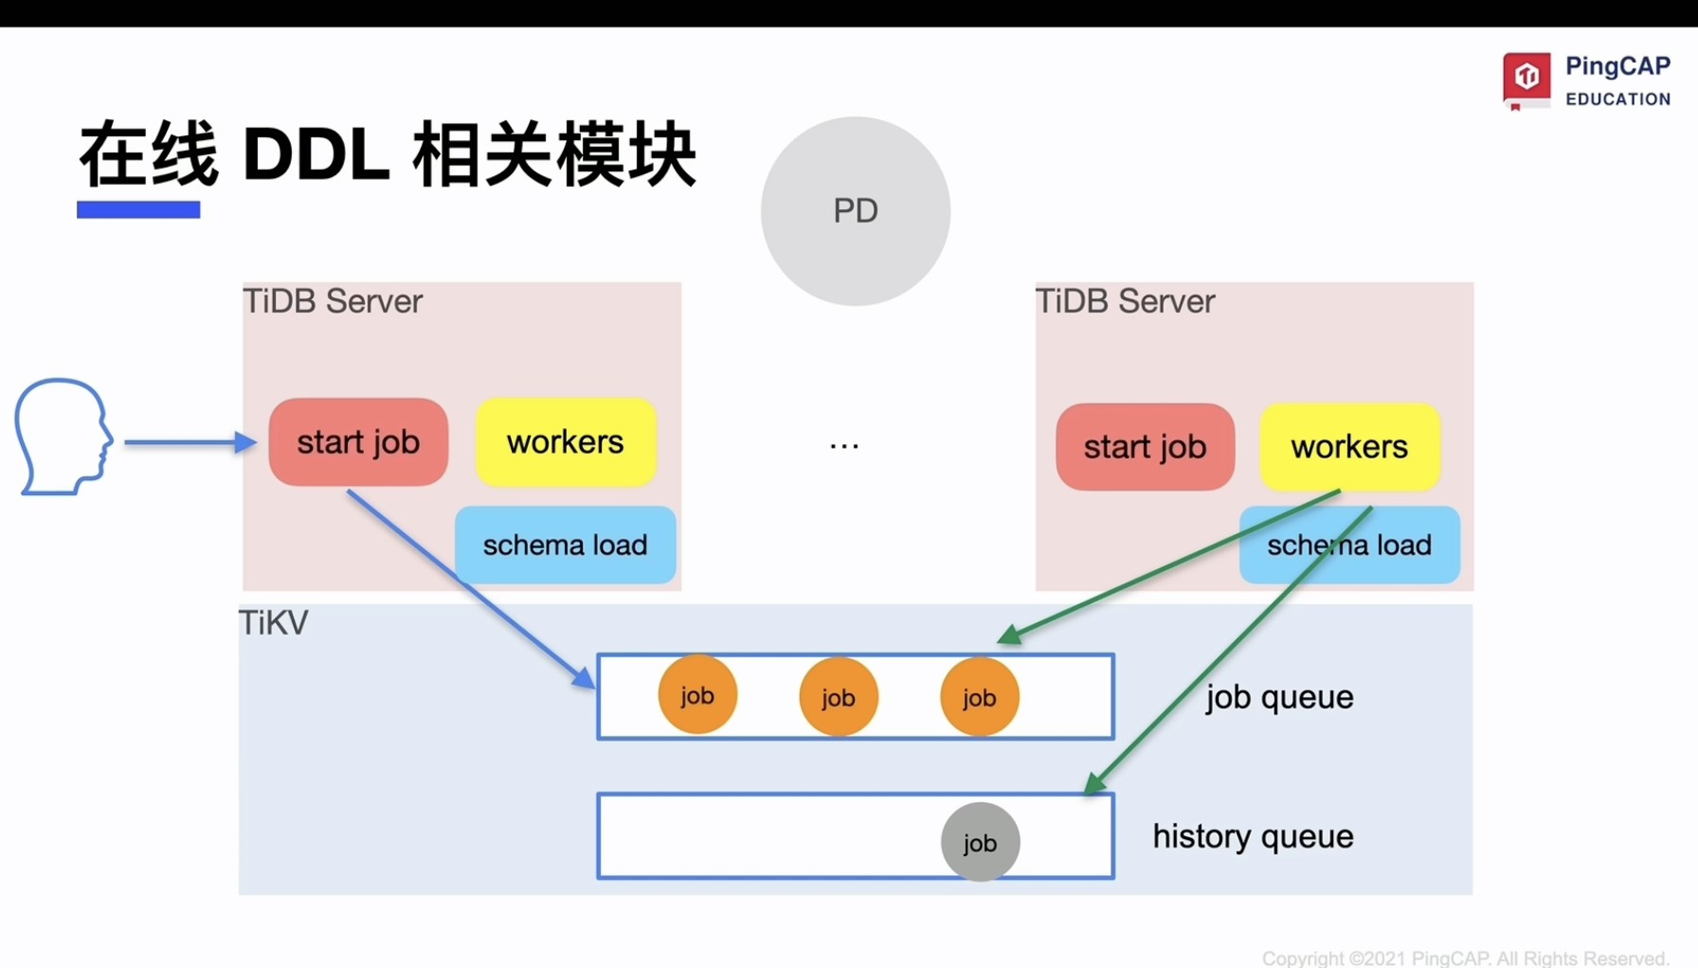

**GC**机制与相关模块

1. MVCC有历史版本数据(对同⼀⾏有多个历史版本数据)
2. GC负责定期处理过多的历史版本数据
3. TiDB Server中有⼀个GC leader负责GC处理

#流程

1. tidb server计算⼀个 safe point(⽐如4⼩时)
2. 时间戳内数据都保留,其余GC回收,称为 gc_life_time

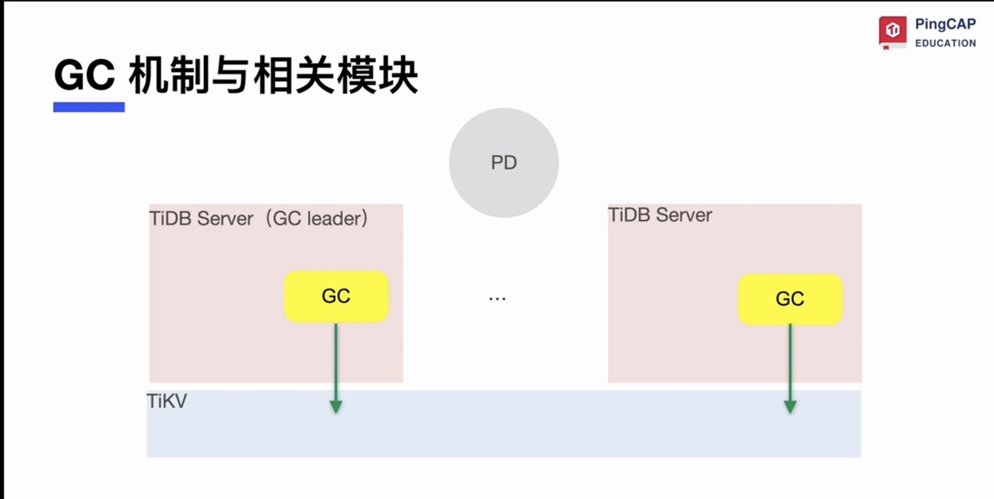

## TiDB Server缓存

2.内存控制：

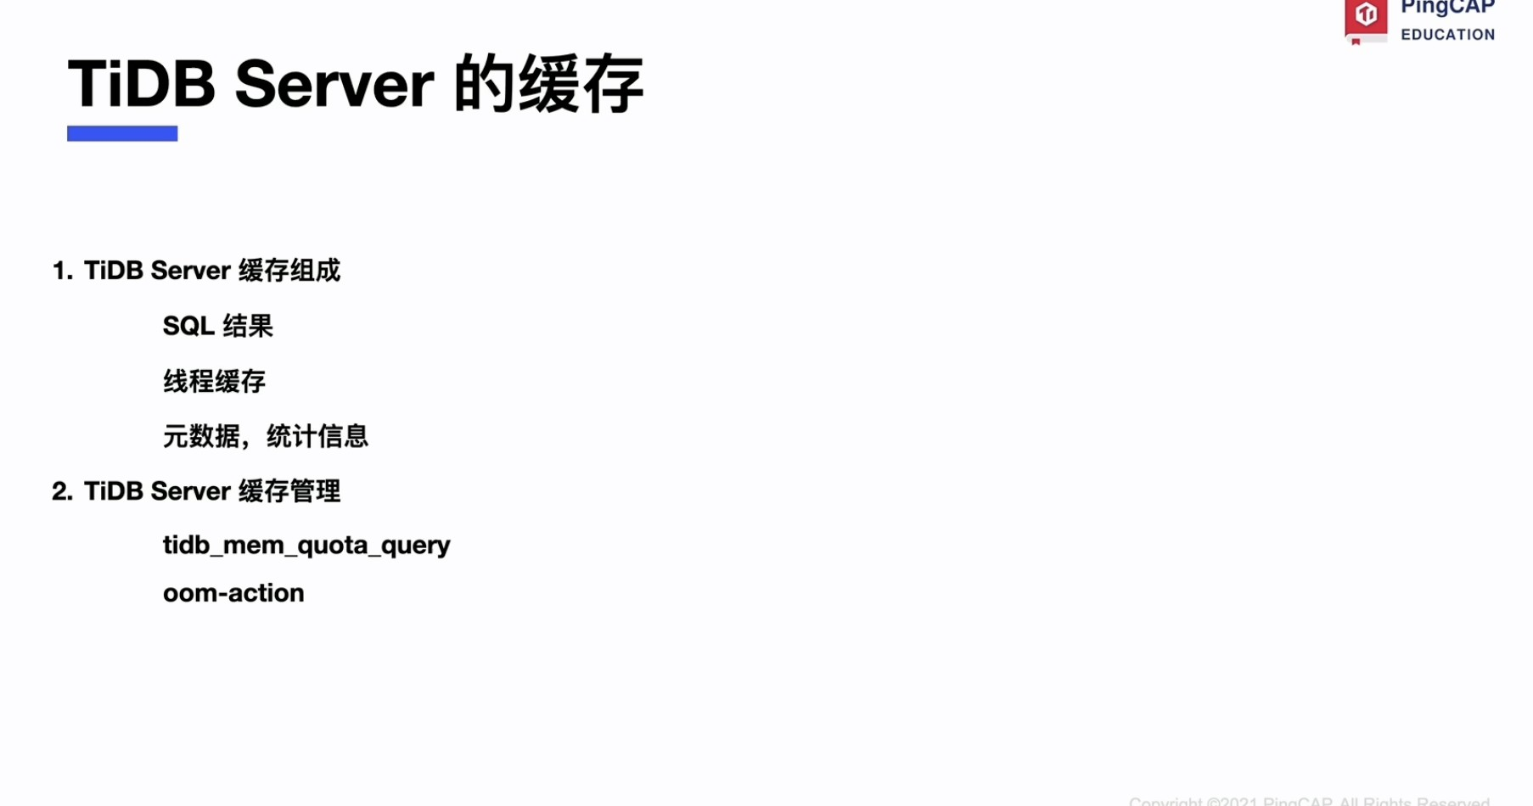

1. **TiKV**持久化
   1. **TiKV**架构和作⽤

TiKV架构

⼀个tikv两个rocksdb

- ⼀个region

- ⼀个raft log

纵向:rocksdb针对单个tikv节点

横向:raft共识多个tikv node副本存取

Coprocessor:协同处理器,处理算⼦

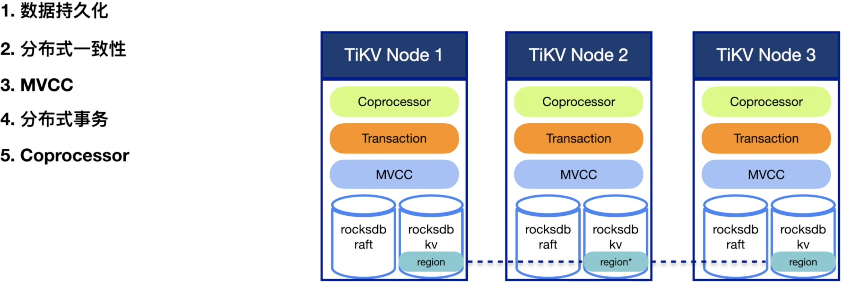

* 1. **TiKV**数据持久化和读取

## RocksDB

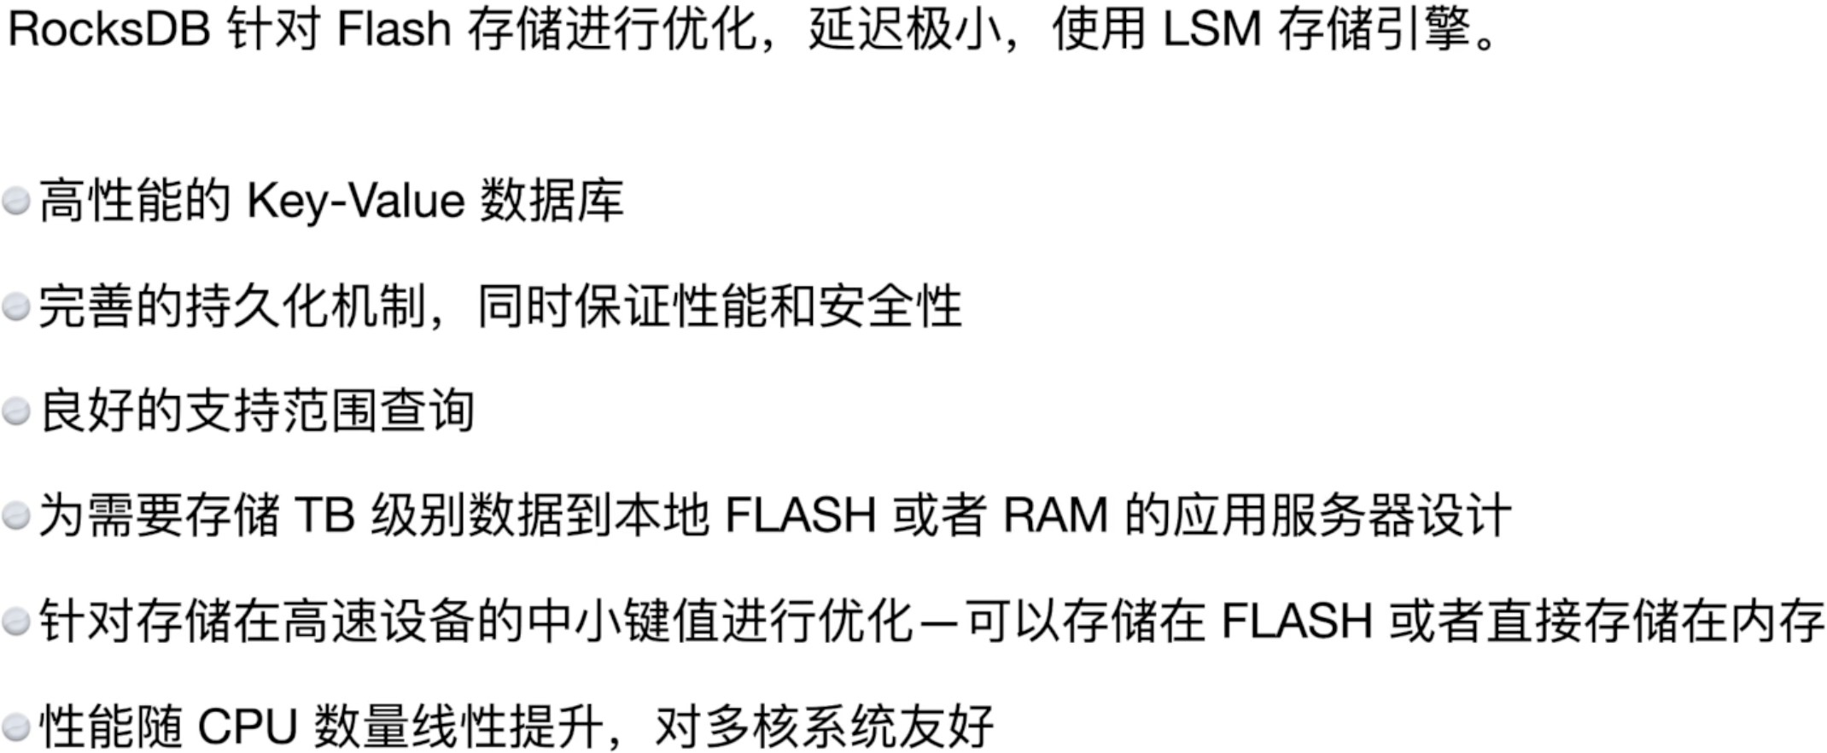

1. RocksDB写操作
   * LSM tree数据结构
   * 内存数据写⼊⼀定数据flush到磁盘
2. ⼀条数据写⼊流程
   * WAL:⽇志先写,flush到磁盘⽂件中
   * 写⼊内存:写⼊MemTable

- 如果宕机,内存清空,则可以从WAL中进⾏CR（如果sync-log=true则每条数据都持久化,不经过操作系统缓存直接⾛磁盘）

* + 数据追加到write buffer size,则memtable转存到内存的 immutable memtable,rockdb重新开辟⼀个memtab le继续缓存数据

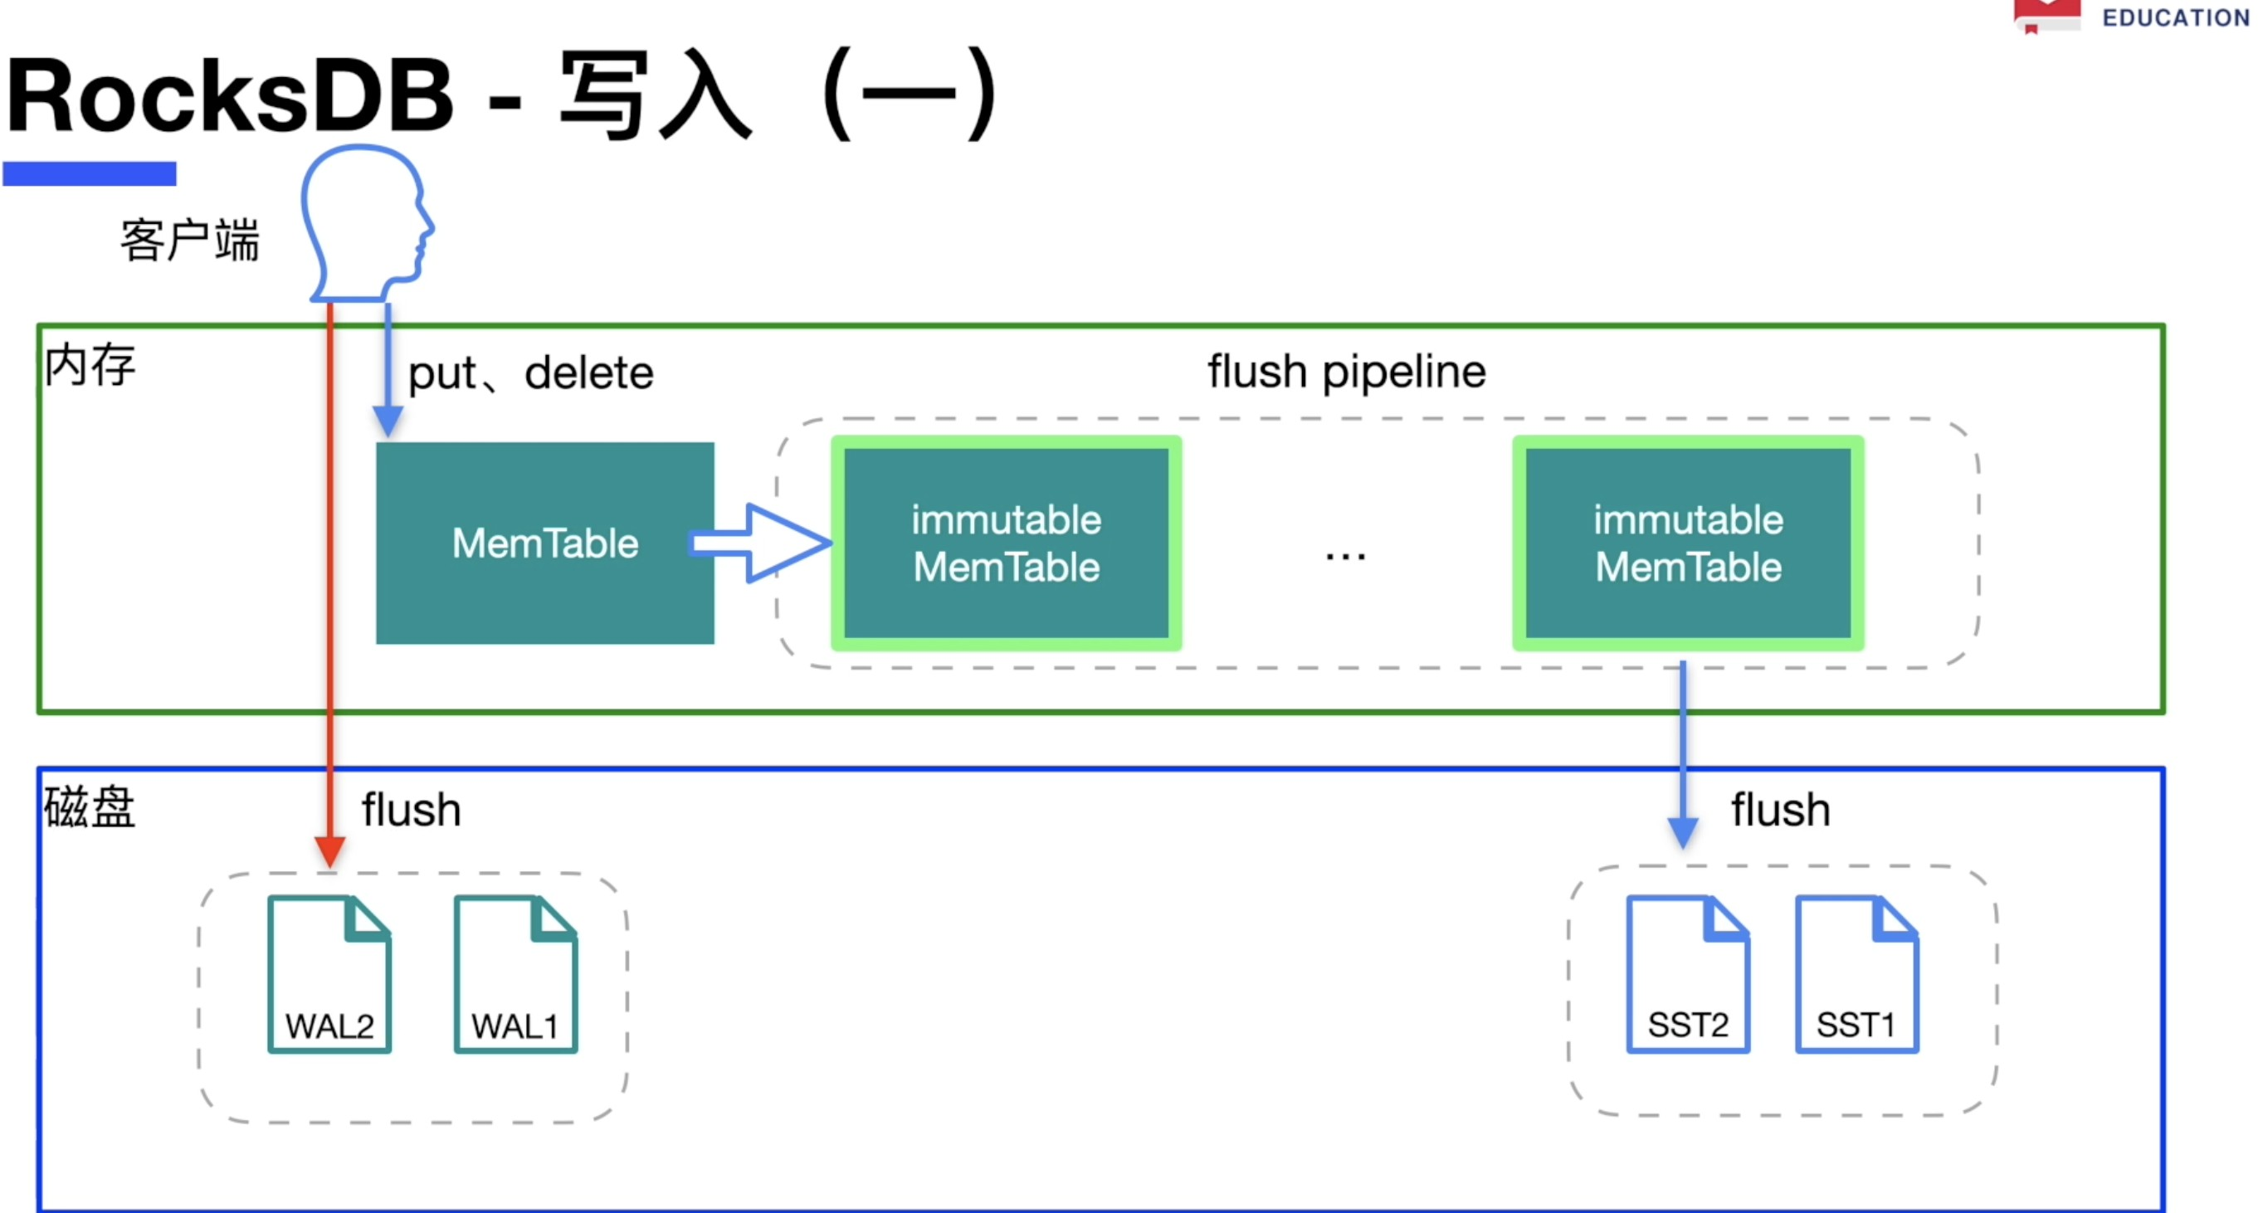

磁盘写⼊

磁盘⽂件分成多层组织

Level 0 默认达到4个之后,compaction(压缩4个⽂件合层⼀个SST⽂件,key压缩+排序)到下⼀层,即level 1

每⼀层都会切换成SST Table⽂件(键值对按照key排序),利⽤⼆分查找发找到某个key Level 1 4个246MBcompaction成⼀个Level 2⽂件

..依次压缩

写⼊流程总结

1. 内存写⼊⼀次WAL,写⼊⼀次 MemTable
2. 写满后写⼊磁盘level0,然后⼀次压缩 3.删除操作追加到memtable,即可。

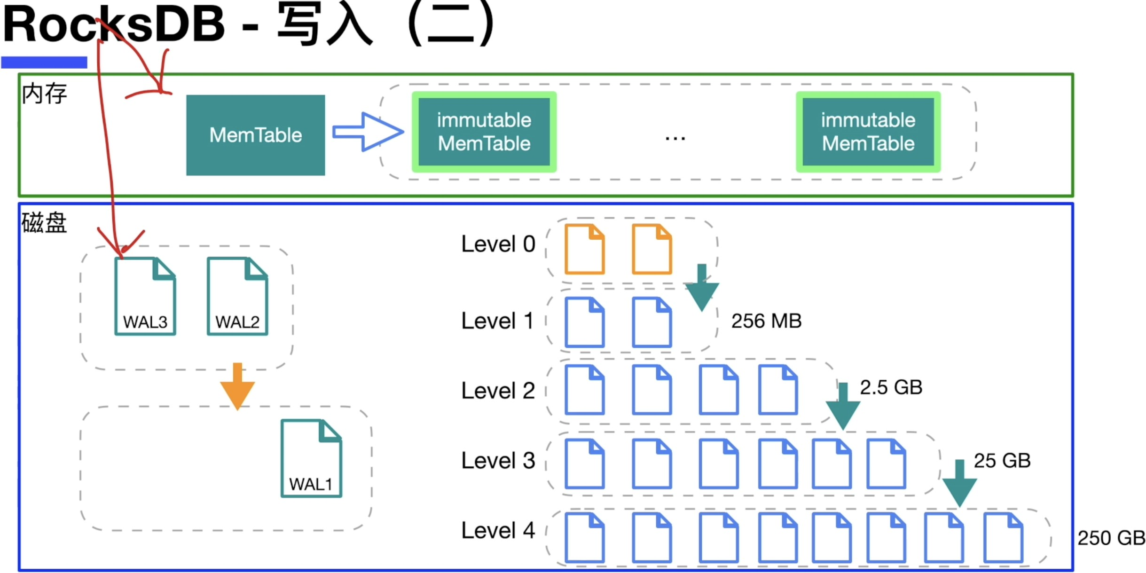

RocksDB查询

查询⽐B+tree慢

#查询流程

1.Block Cache缓存最近最⻓的热数据,有则直接读取 2.没有读取MemTabel--->immutable

1. 在找寻Level 0 -->1-->2 依次读取(读取第⼀个最新值,旧key不读取即可)SST⽂件,利⽤两个⽅式找到key
   * 每个sst都有min max key排序⼆分查询法
   * 每个⽂件都有bloom过滤器,快速判断集合中元素(存在误判,不存在则⼀定不存在)

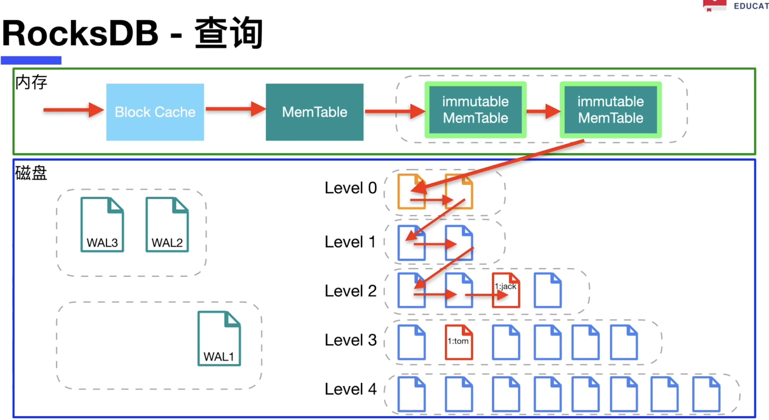

RocksDB-Column Families

列簇:⼀个RockDB实例有列簇（多个内存+磁盘⽂件结构）,但是只有⼀套WAL

⽐如两张表, id name table1

id addr table2

⼀套体系可以专门存⼀张表,实现数据分⽚.

数据分⽚:键值对按照不同属性分配不同column families

⽐如两个写操作写操作: write1({cf1,id,name,age})

write2(cf2,id,addr,tel)

write3(default,id...) #如果没有指定列簇,则写⼊default

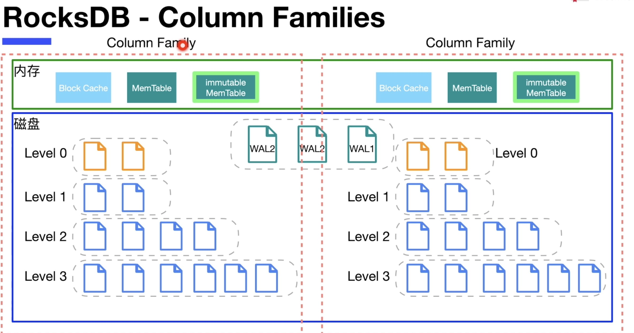

* 1. **TiKV**提供**MVCC**和分布式事务⽀持

分布式事务

1.什么是分布式事务?

⽐如两个tikv实例，id=1在1.id=2在另⼀个tikv.在写⼊时候⼀个实例不可⽤，则⼀个失败⼀个成功,那么事务原⼦性受

损,分布式事务解决这个问题.

1. 事务存储到tikv中

Begin ..commit

1.⾸先从pd获取⼀个开始时间戳,startts 2.将需要修改数据放⼊内存中,进⾏修改 3.事务commit,进⼊两阶段提交

* + 第⼀阶段:prewrite:将修改数据和锁信息写⼊到tikv节点中中,
    - 写⼊列簇中存储数据
      * Deafault cf:3_timestamp,修改数据
      * lock cf:给⼀个事务的第⼀⾏加⼀个主锁（3 id,W 写锁,pk主锁,100 timestamp等信息）,其他⾏指向主锁加secondary lock,其他事务不能占⽤此事务lock的⾏
    - 乐观事务:begin和commit之间其他事务⽆法感知，只有commit时候才能感知
    - 悲观事务:在begin后写⼊Lock,提前占⽤.(之后事务在讲解)
* 第⼆阶段:commit
  + 去PD组件找timestamp作为commit timestamp
  + commit写⼊:在write cf中写⼊cimmit信息(3_commitstamp,startts)
  + Lock清理:W-->D （3，（D,pk））,删除锁
  + 清空Lock,数据修改完毕
  + 其他事务读取可以看到Wrtie cf找到最近⼀次startts时间,获得 3_100,去Default寻找到值Frank

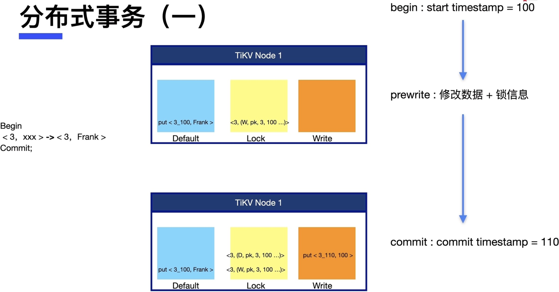

default和write cf

修改⼩于255byte,都写⼊write cf

⼤于255byte,写⼊default列

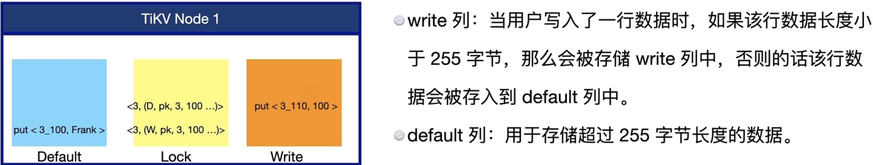

TiKV分布式事务多节点写⼊

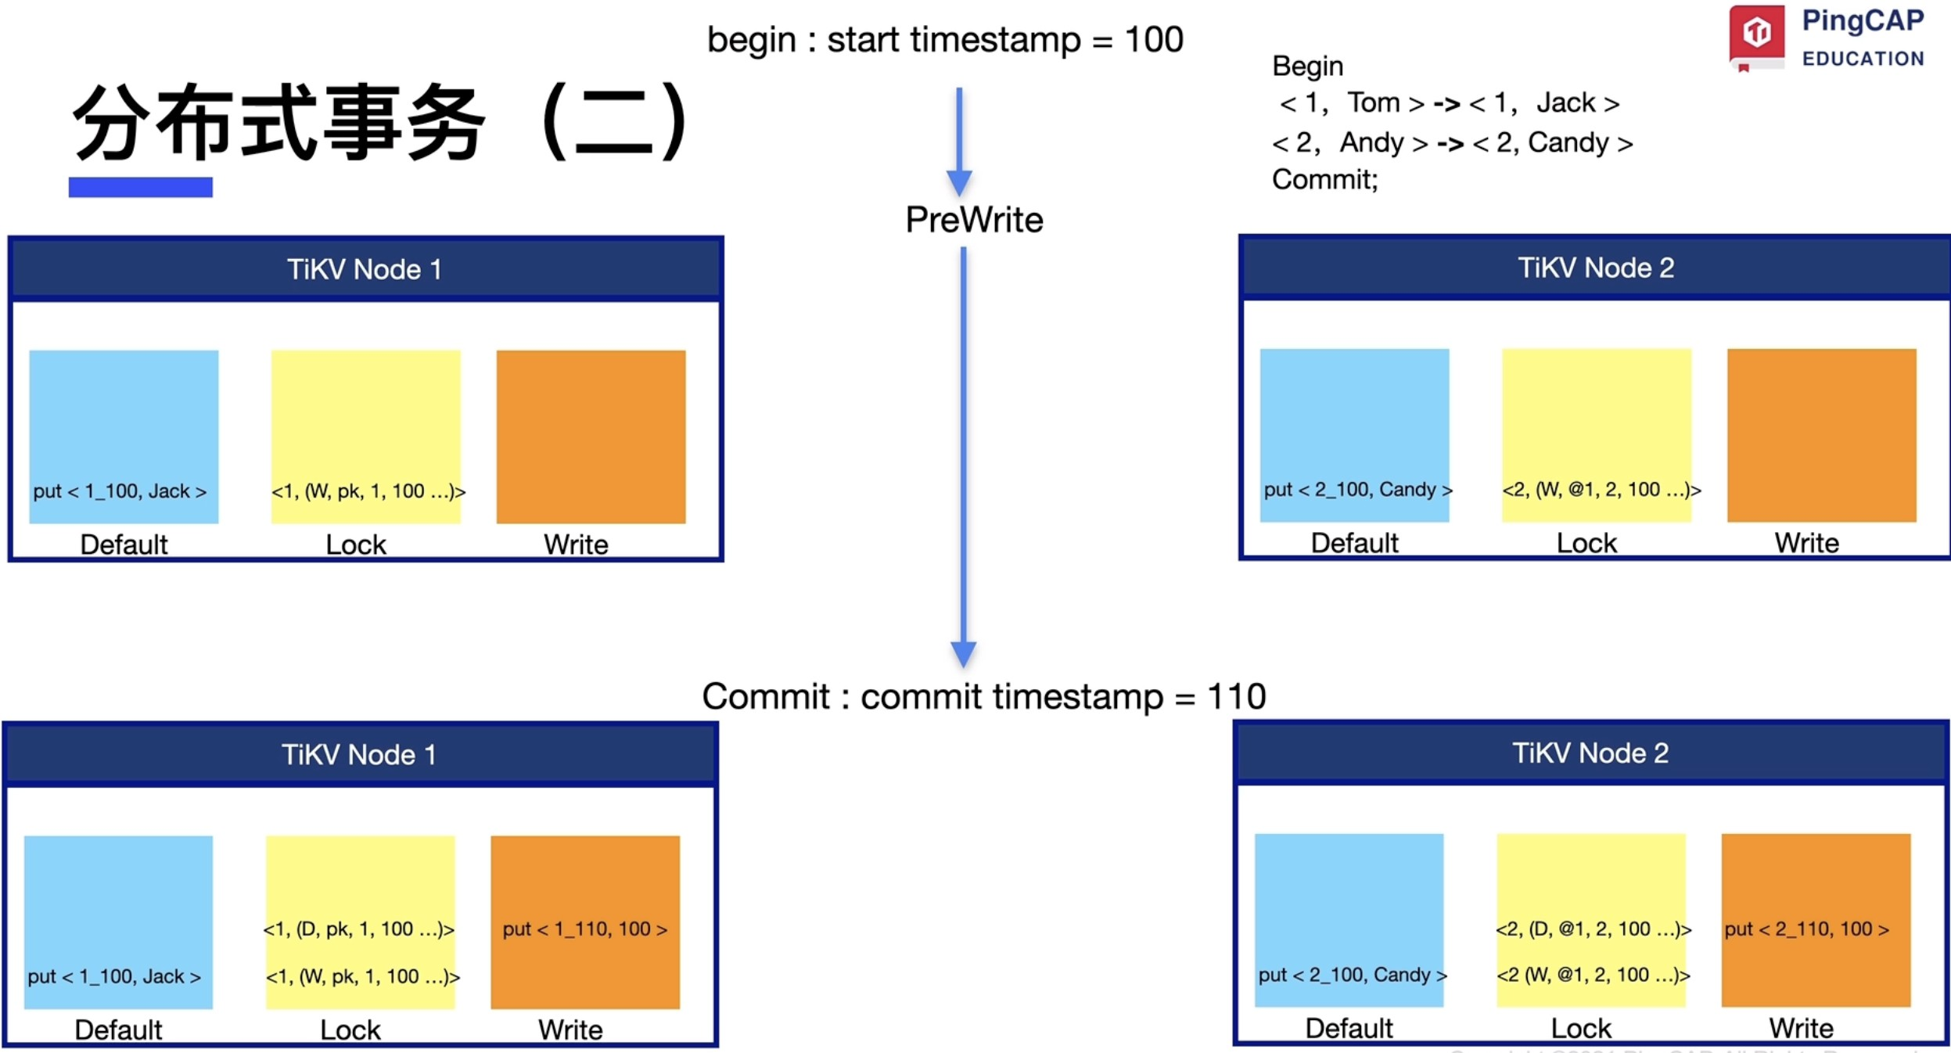

1写⼊tikv node1,2写⼊tikv node2

1. 事务开始获得 starts
2. 数据到tidb-server内存中修改 3.事务提交commit
3. Prewrite阶段,将修改两⾏数据和lock分别写⼊两个tikv的 cf中
   * default(1_startts,Jack)
   * lock (1,W,pk 主锁,1 修改第⼀⾏,100。。。) （2_100,W,@1 指向主锁,2 修改第⼆⾏,100...）
4. commit阶段
   * 获得endts
   * 写⼊wrtie(1_endts,startts)
   * lock标记（加⼊⼀⾏ Delete锁 标记）
   * 提交commit,清理lock

注:其他会话去读只要读到lock,看到副锁找主锁,发现在修改,W,得知有事务在修改事务。从write找到最近的startts,去Default读值

1. 假设commit时候,tikv node2宕机,即lock信息在node2没写(delete W +write cf)
   * 根据 W @1-->找到 D,pk,1 主锁发现事务已经提交
   * node2 lock +write补上数据和 delete 锁
   * 分布式事务:其他⾏看主锁补数据,主锁宕机则事务回滚

## 3.3.2.MVCC

MVCC并发读取

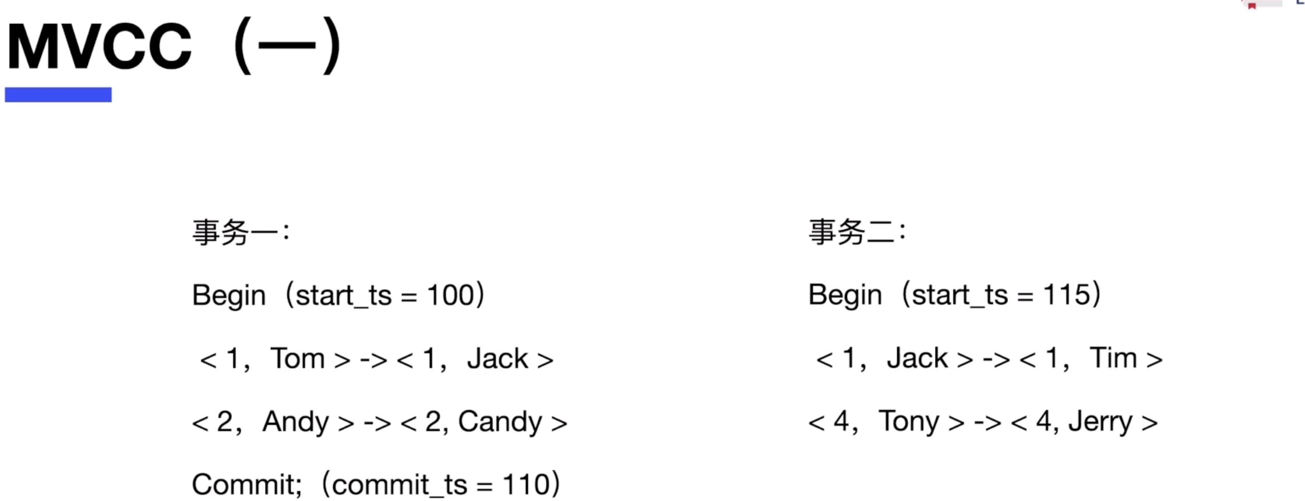

多版本读取,新数据⼀般会⽣产⼀个新版本,每个版本都有⼀个ts,根据ts读取版本

1.TiKV MVCC读取

例⼦:事务⼀结束后110,事务2开始,并未Commit，tso=120,读取key=1,2,4 三⾏数据

* ⽆MVCC只能读2
* 有MVCC,1,2,4都能读取
* 悲观事务

事务2,Lock cf有锁,tso=120

1. 从write cf找最近⼀次commit信息,按照时间最新读取到⼀个commit信息
2. 拿着commit startts=100，读取到1_100读取到,写看到startts 115的lock阻塞了写

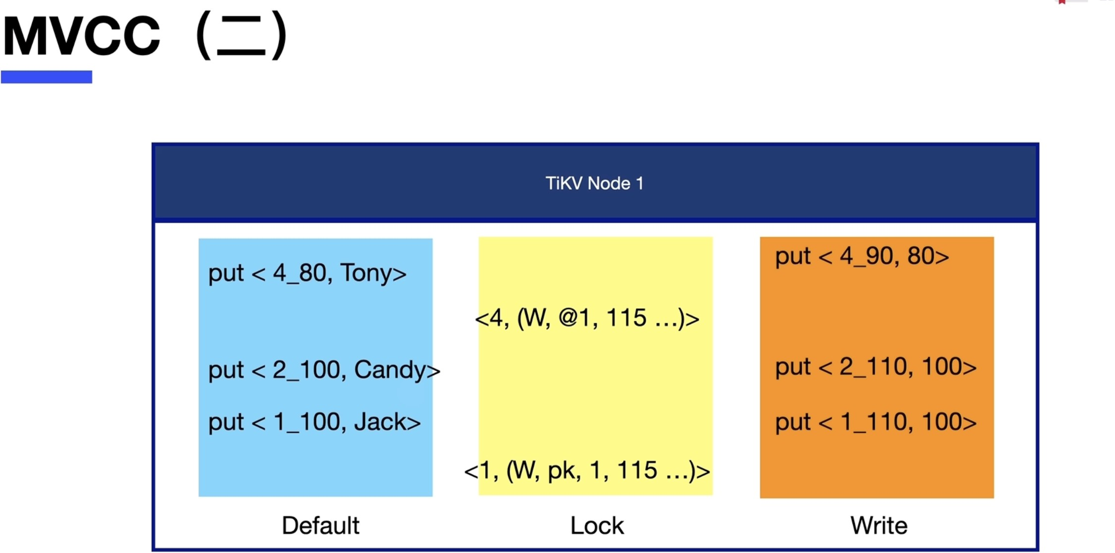

读取id=4

TSO=120

读取到4_90，80读取到 default

写:wirte--lock有写锁-->pk 事务在写,写操作阻塞

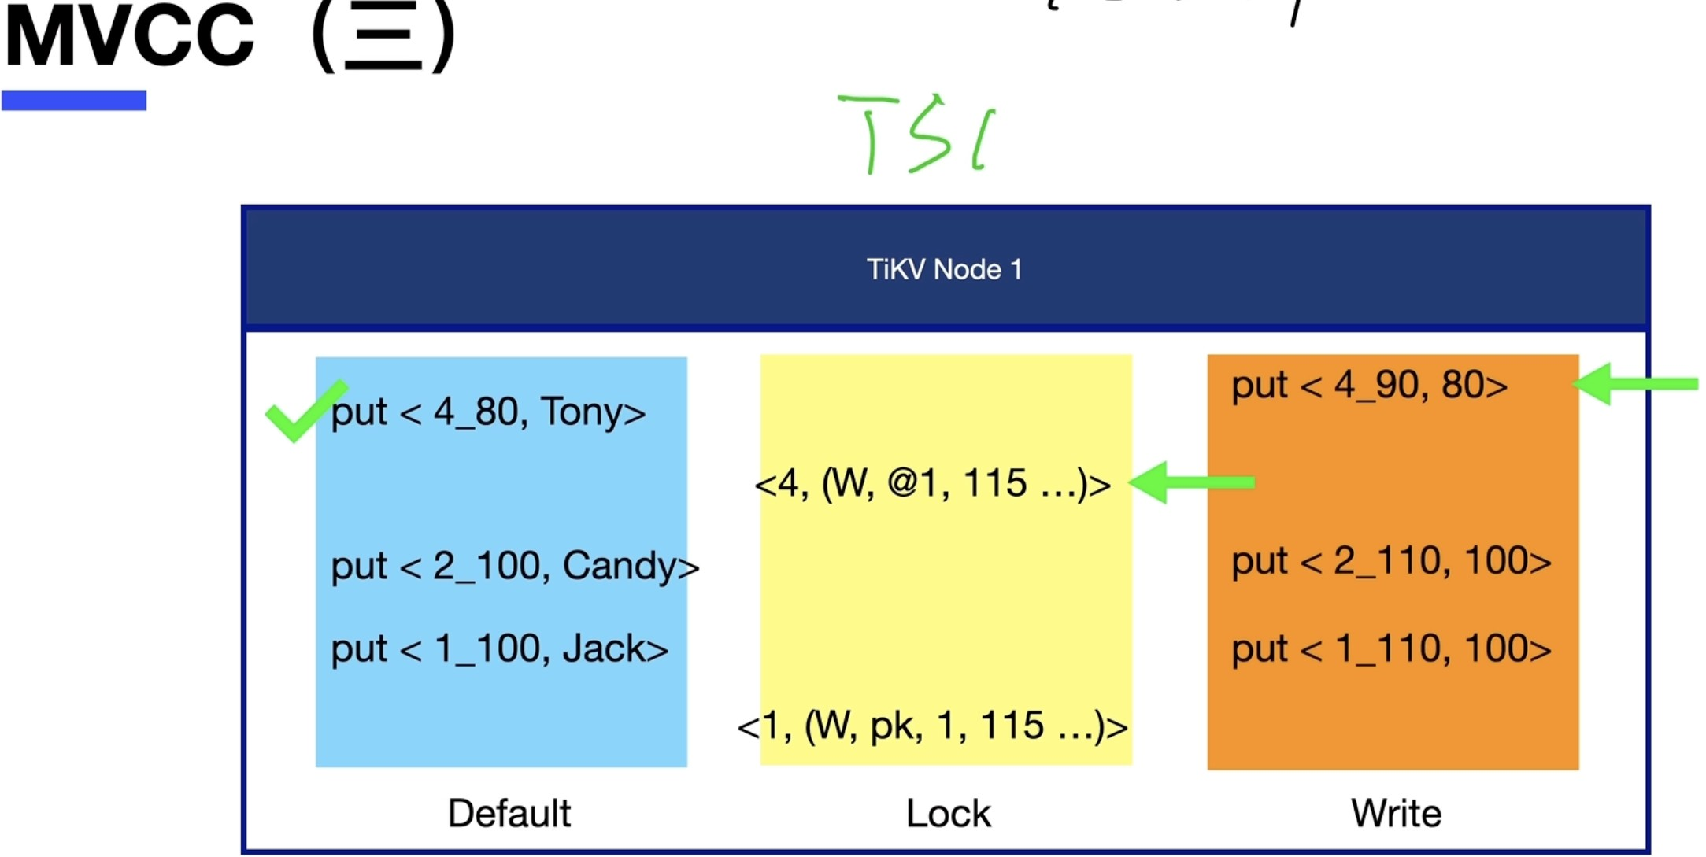

* 1. **TiKV**基于**Ratf**算法的分布式⼀致性

raft

#raft同步

raft group:1个region leader+多个follower leader

读取流量⾛leader,follower接受同步流量

follower接受不到leader⼼跳,变成cadnidate候选者,进⾏选举

leader写⼊raft⽇志同步到其他follower，⼤多数回复收到,leader apply事务到rockdb的kv存储到sst中

#region

有序的key-value键值对

region写⼊:⽐如region1插⼊1-999,插⼊满(默认96MB),另开启⼀个region(1000...96MB）。。再次分裂 [1,1000)--[1000,2000) 左闭⼜开区间

region分裂:如果⼀个key过⼤,超过96MB,则最多超过144MB

region合并:delete后进⾏region合并节约空间

#Multi Raft

1. 多个region group
2. ⼀个tikv node不要超过5Wregion,⼼跳汇报压⼒过⼤(开启静默region优化)

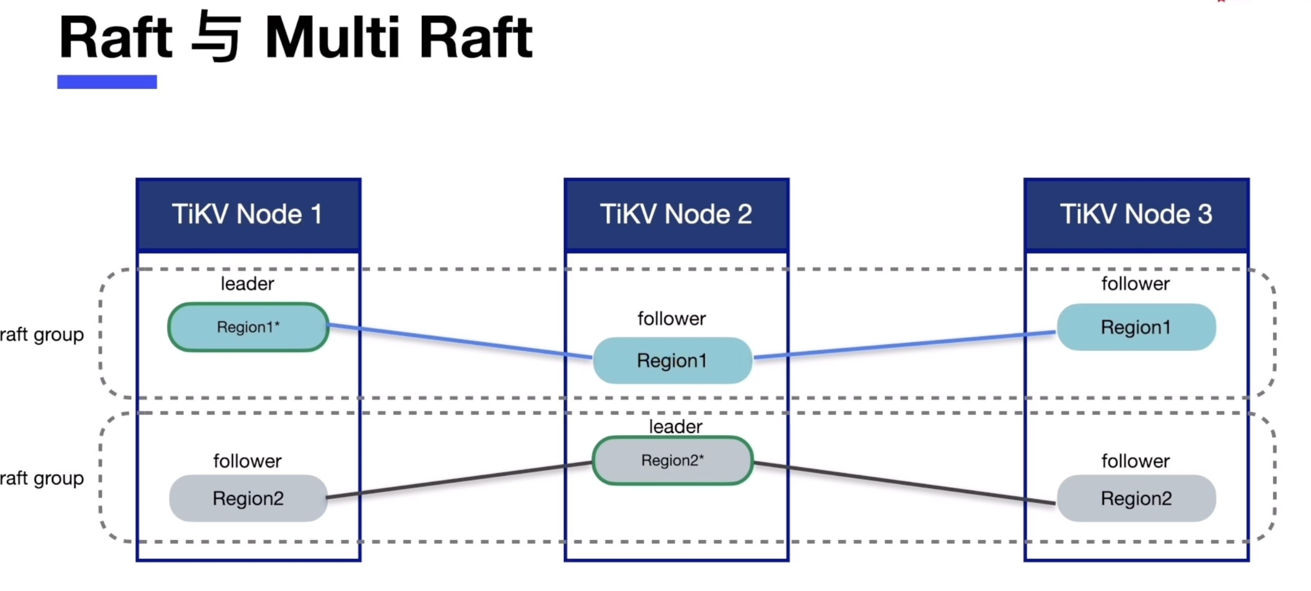

Raft-⽇志复制

#数据写⼊

1.propose:操作被leader收到,写⼊请求变成写⼊⽇志存储到raft log 2.append:将raft log持久化到本地存储rocksdb raft中

1. relicate:follower收到raft log持久化到⾃⼰的本地rocksdb中,返回leader收到

- append

1. commited：⼤多数节点发送消息响应收到raft log,leader收到响应进⾏commited
2. Apply:tikv去除raft log⽇志,应⽤到数据存储的rocksdb中

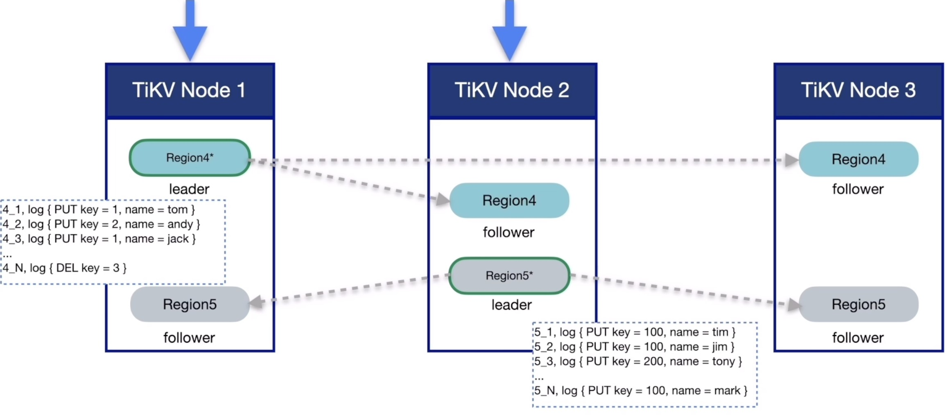

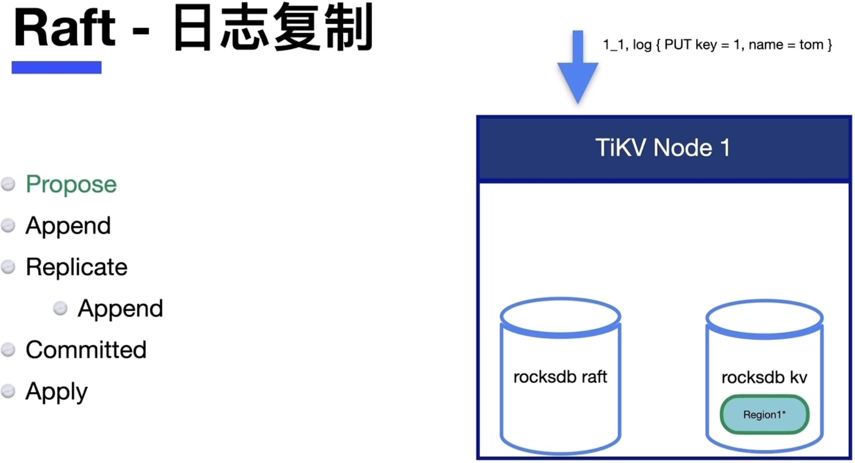

Replicate:leader发送raft log进⾏持久化到rocksdb raft（append）

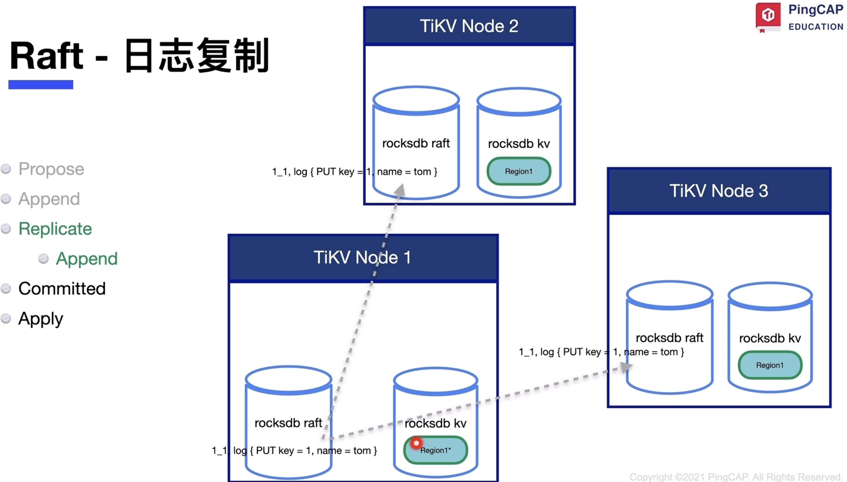

Commited:⼤多数节点持久化raftlog到rocksdb raft

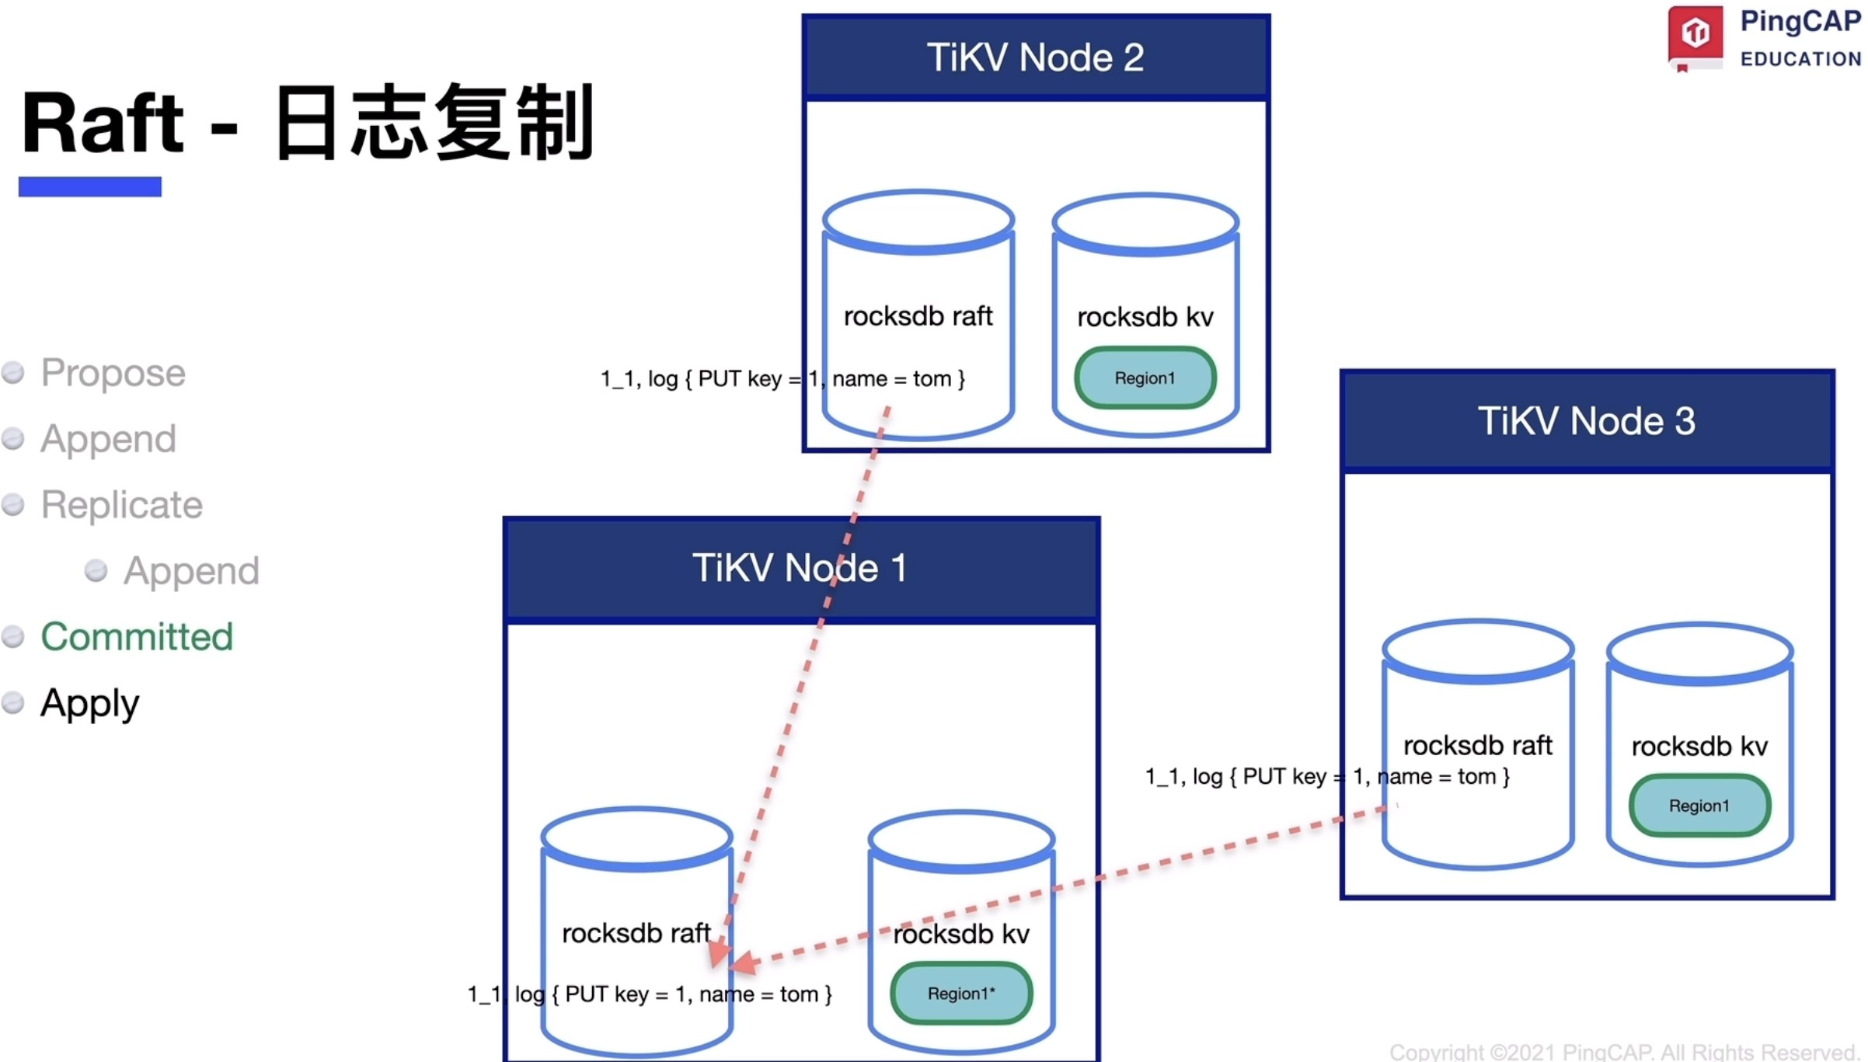

Commited阶段:是做到raft⽇志的commited,数据还未写⼊

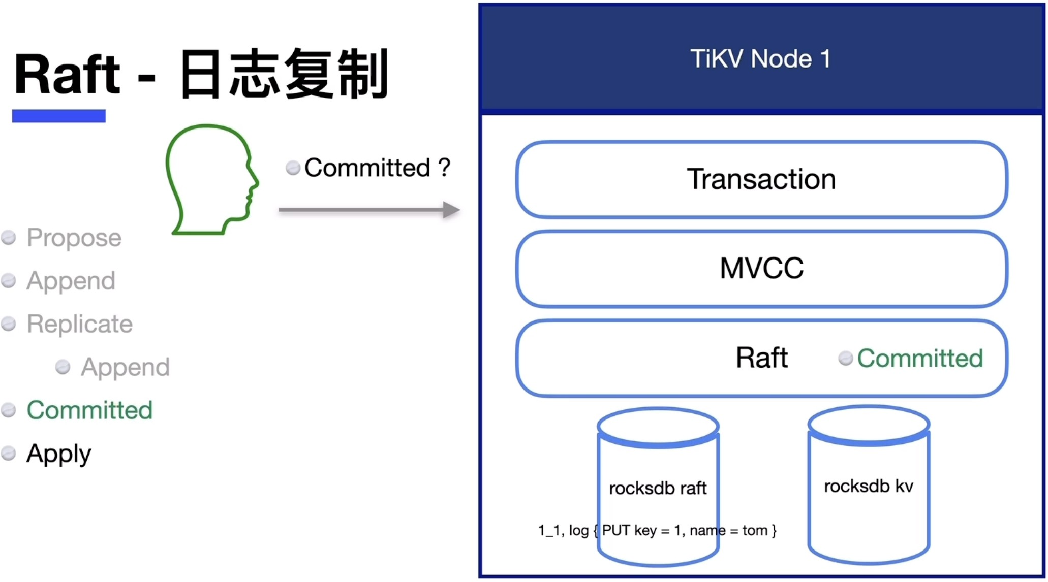

Apply

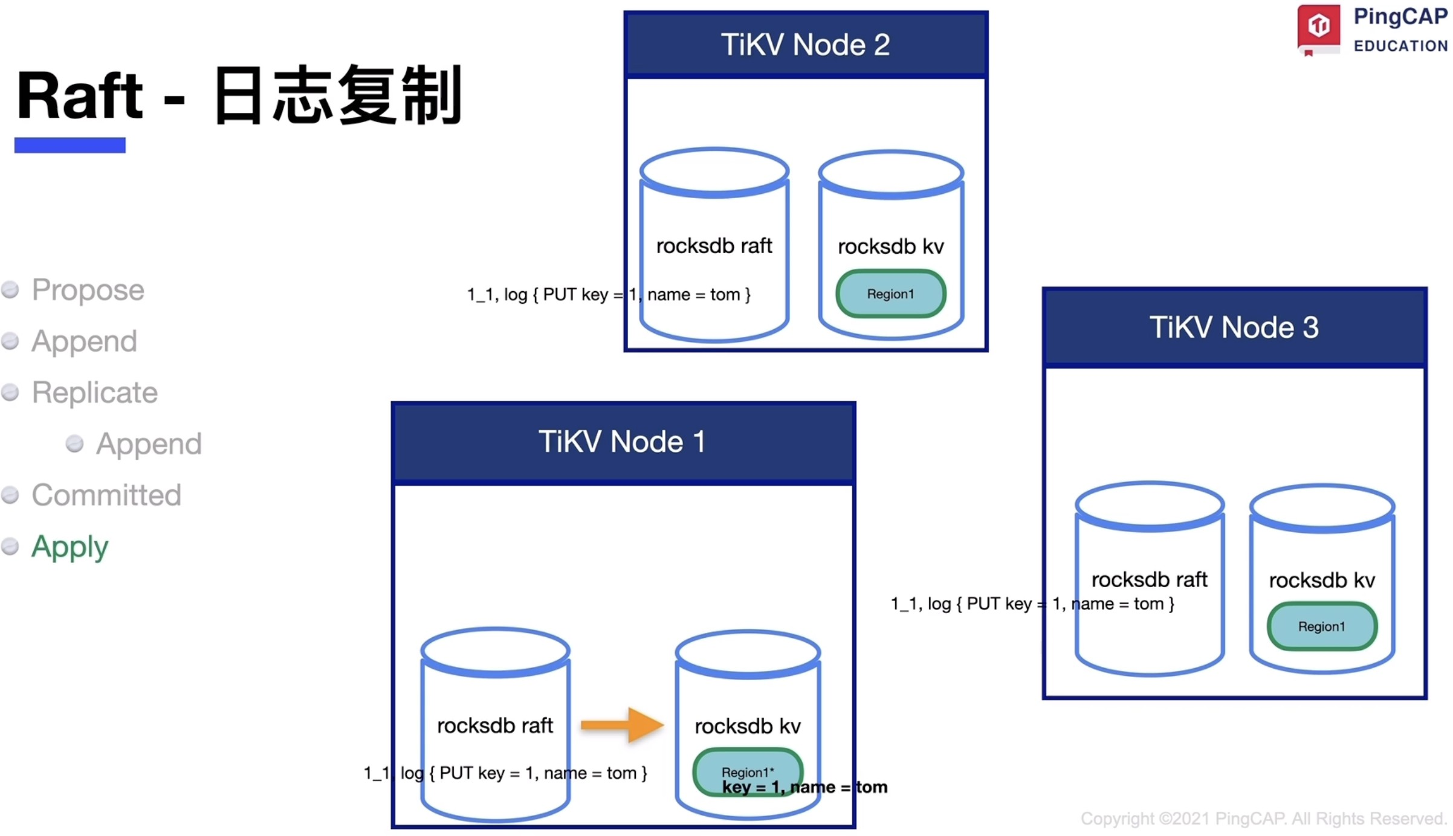

⽤户apply成功

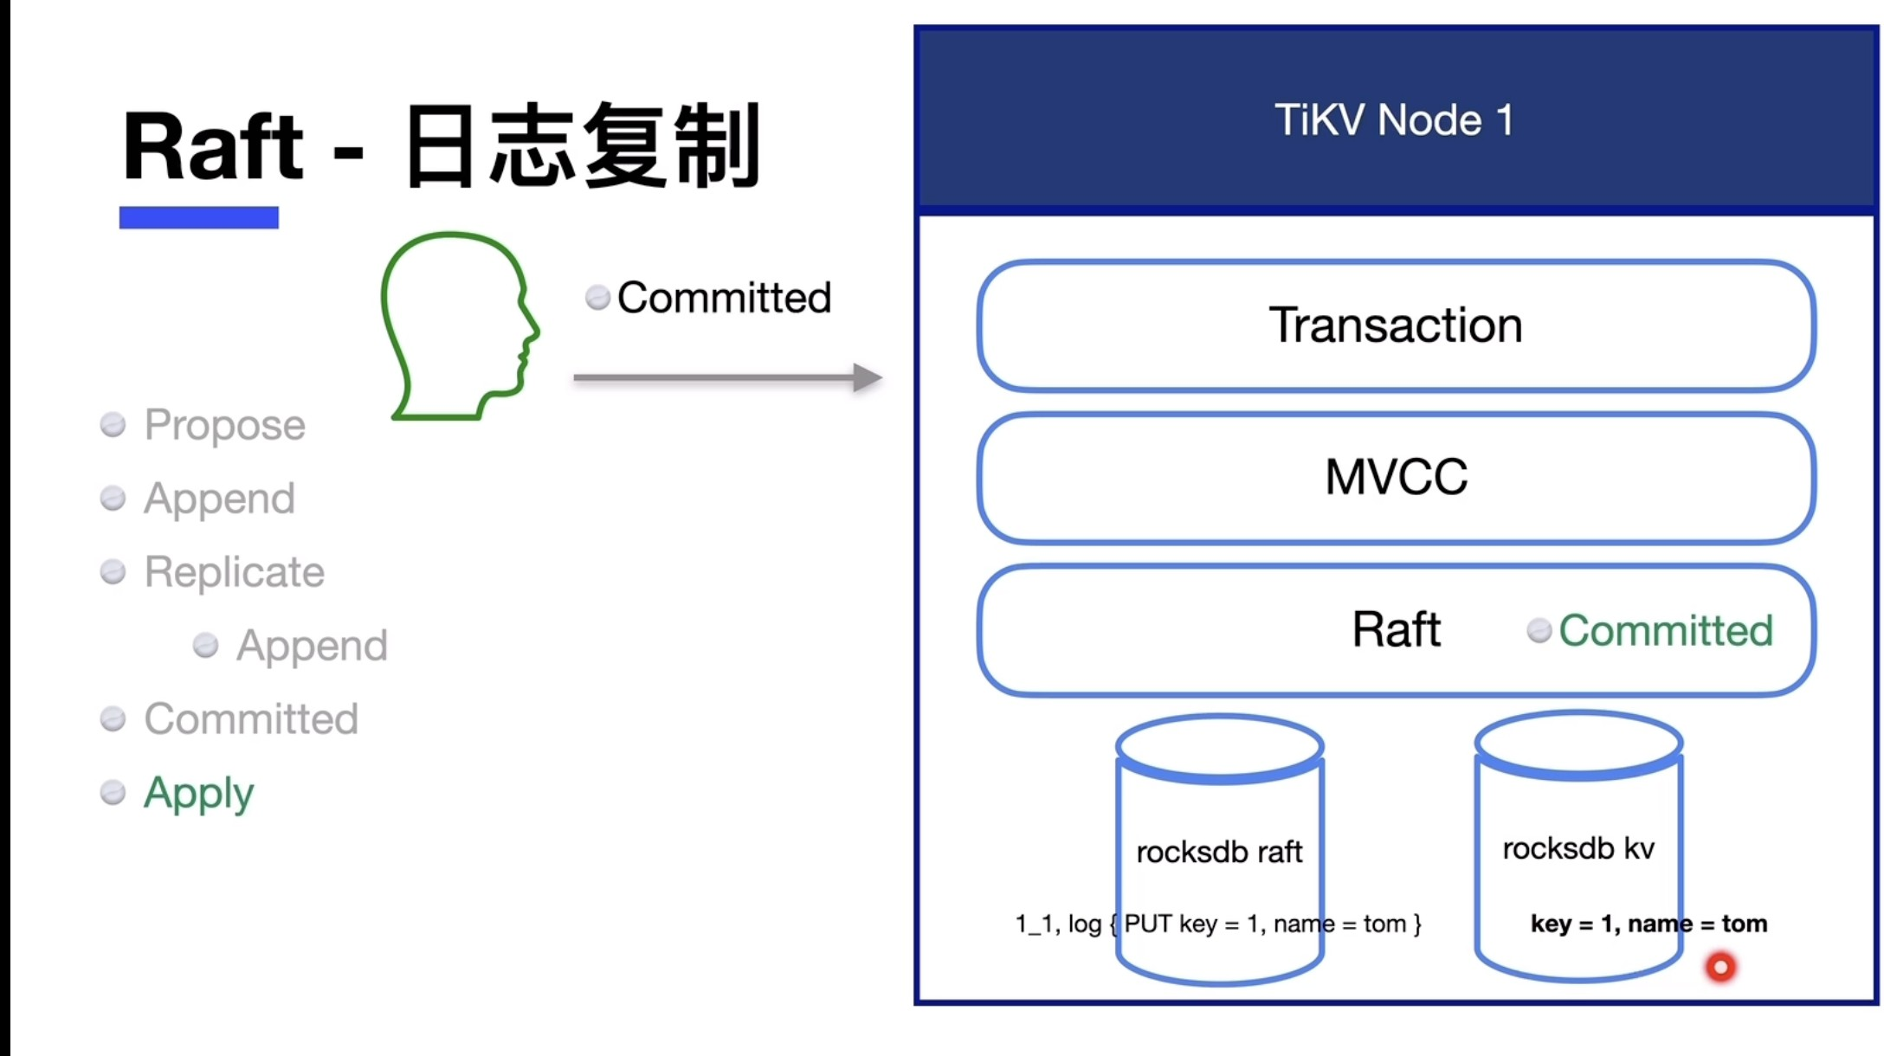

## 3.4.2.leader选举

term：任期,raft的⼀⼩段稳定的任期关系 #初始关系选举

1. 初始都在等待,任意node超过⼀个election timeout(150ms-300ms,⽆leader状态),认为⽆leader,开始选举
2. candidate发送选举请求给其他node,同事升级term到2, 3.其他node接收到⽐⾃⼰term⼤的选举请求,投票给candiate 4.获得⼤多数投票,变成leader,同步raft log

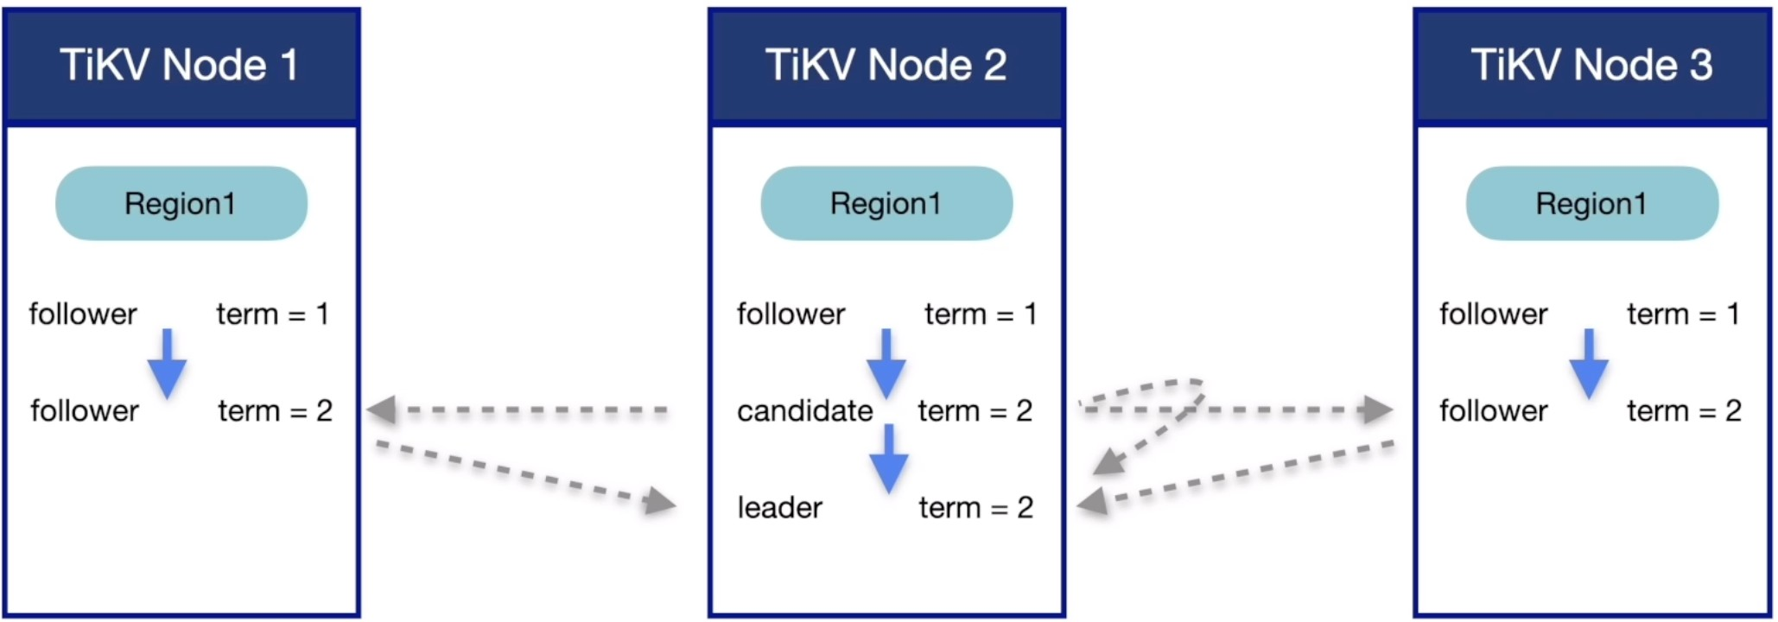

宕机选举

1. node2 down超过 hearttbeat timeout,leader挂了
2. 其他节点最新反应过来的升级term,选举leader
3. 收到选票,成为leader

记住两个时间

hearttbeat timeout interval-->tikv参数:raft-heartbeat-ticks

election timeout-->raft-election-timeout-ticks

⼼跳超时:raft-heartbeat-ticks *raft-base-tikc-interval

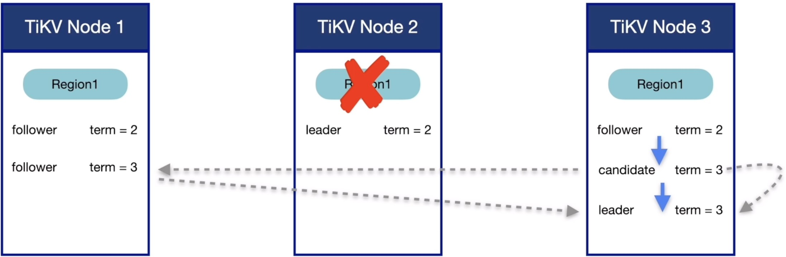

* 1. **TiKV-**读取**:Coprocessor**
     1. 数据写⼊

Raft:实现多副本⼀致性 MVCC:实现⾼并发写+读 Transaction:事务和锁等

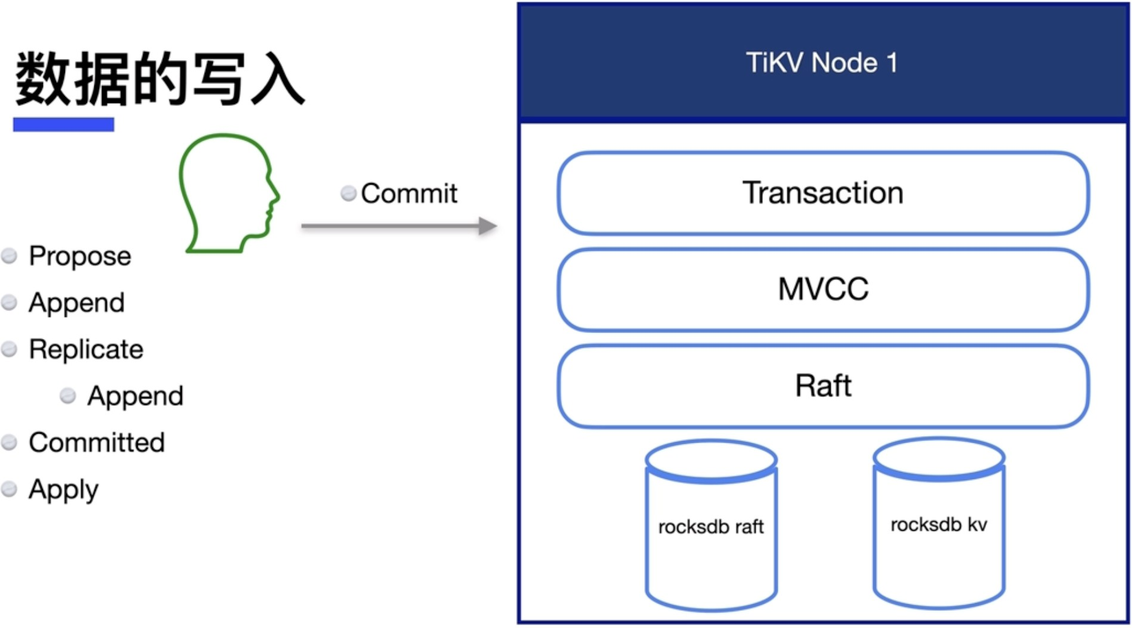

写⼊

1. PD获取TSO
2. TiDB Server接受写⼊数据,载⼊缓存
3. client commit后从进⾏两阶段提交 3.PD获取TSO
4. TiKV写⼊tikv的raftstore pool线程吃，写请求转化成raft kv存储到rocksdb raft持久化raft log，然后传输给其他node的 raftstore pool-->rocksdb raft
5. ⼤多数节点返回传输成功,则认为修改成功,底层raft⽇志commit
6. raftstore pool独处raft log应⽤到apply pool,最终数据写⼊到rocksdb kv 7.事务commited正式提交,

#写⼊key=1 value=Tom 1.propose：转化为raft log 2.append:存储到raft log的kv 3.replicate：复制到其他node

- append:其他node持久化raft log影响成功

4.committed：⼤多数副本返回成功后,raft log进⾏commited,可以准备写⼊正式数据 5.apply：数据写⼊kv,⽤户的commttied),成功后其他client才能读到数据

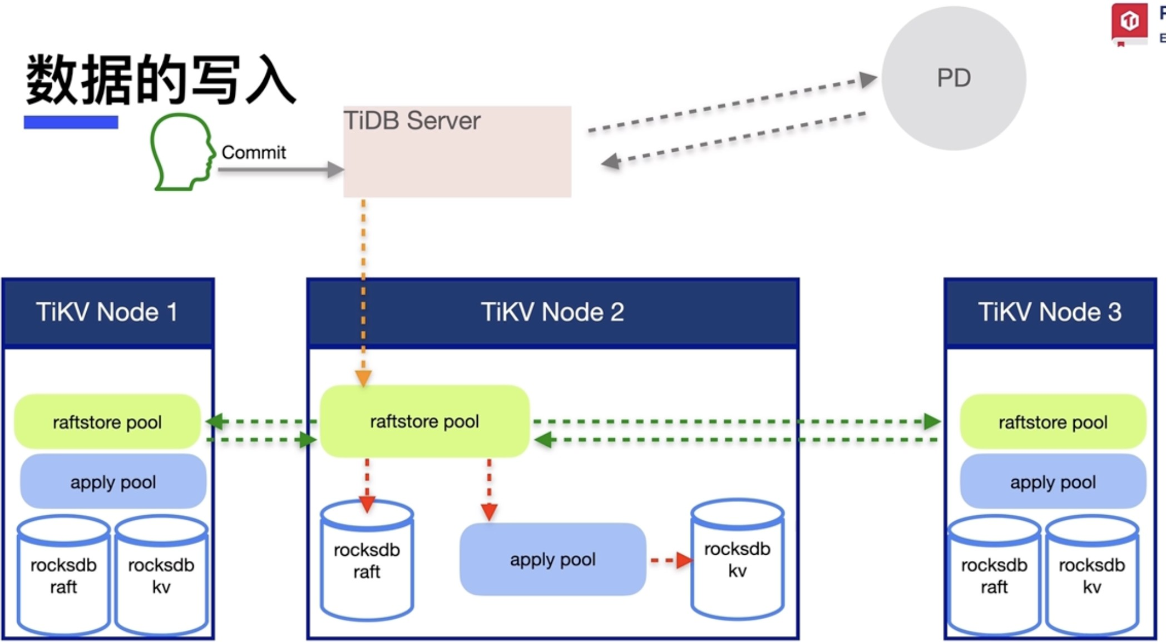

* + 1. **TiKV**数据读取

读取

1. ⽤户发起读取请求--》TiDB Server--》PD（获取在哪个tikv哪个region-group哪个leader）
2. tidb server-->tikv node2-->rocksdb kv

- 问题1:读取期间leader发⽣切换怎么办?读取kv之前跟其他follower发送⼼跳,确认⾝份

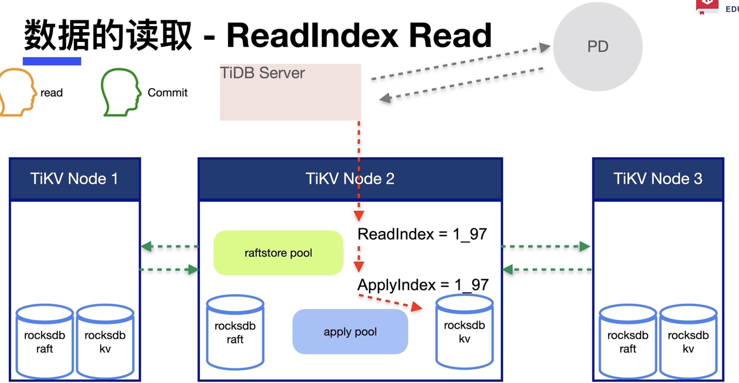

线性⼀致性

raft kv : 1-92 raft log:1-96

raft log1-95:zhangsan --->lisi，raft committed，⽤户还未apply

10:05的read,⽆法读取1-95,只能读到1-93 readindex：1-97(此时read在等待) commit：1-95 apply

⽤户read：1-97被apply,再去读取,能读取到1-97的数据

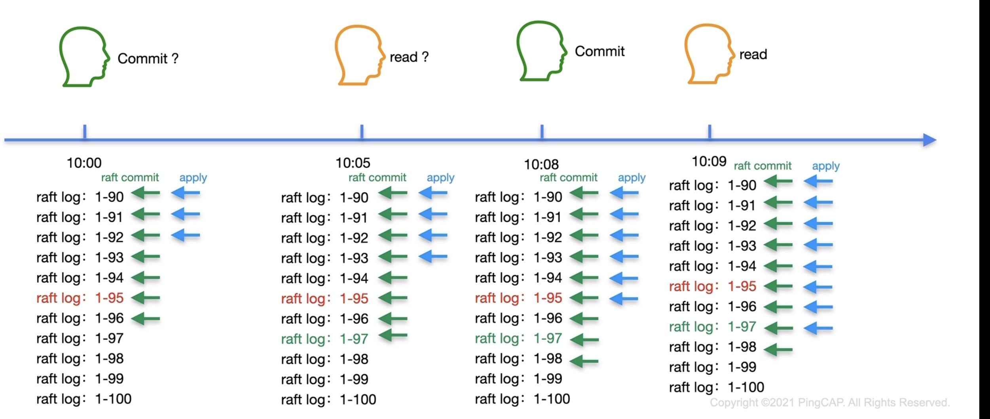

lease Read

lease read：10：00发送⼀个⼼跳,heartbeat time interval给回应,读取

local read：在election timeout抽期内时间内发⽣读取,肯定是leader.(10:00-->election)

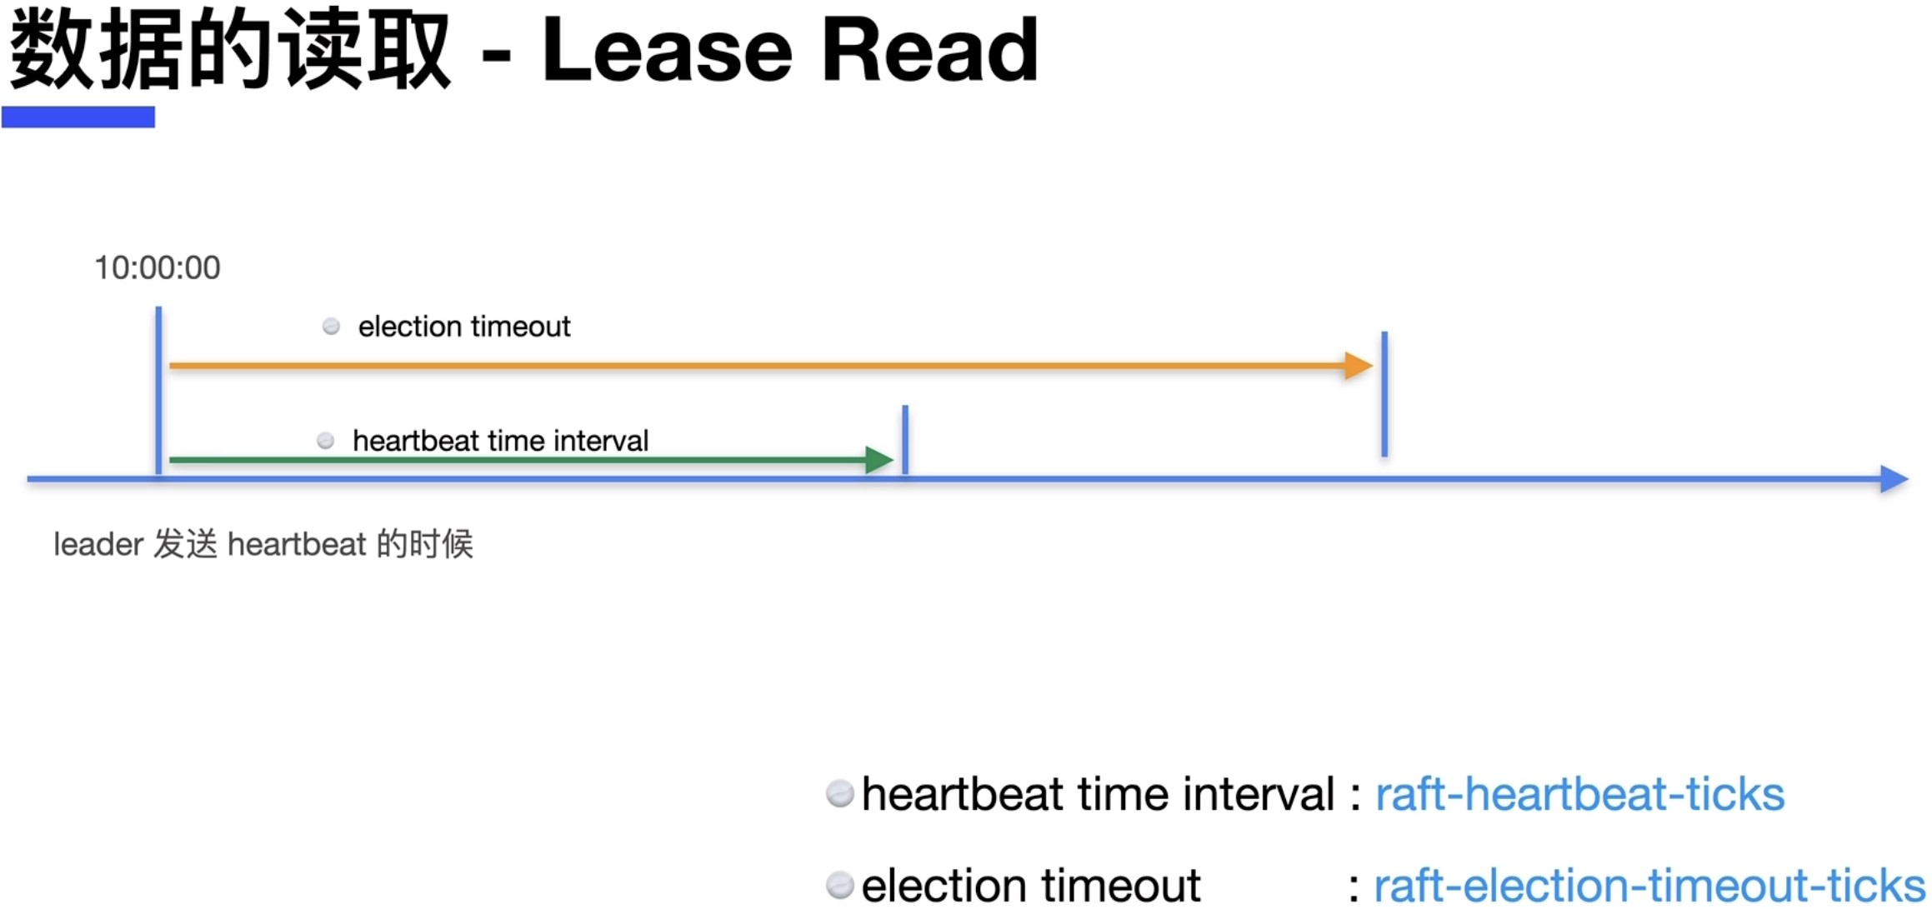

Follower Read

1.10:00写⼊ 1,Tom-->Jack 2.1-95 raft log commit⼀致

3.10：05,⽤户发起read 读取当前 commitindex,等到97被应⽤,读取到1-97

4.10:08 ⽤户commit

5.follower：主:10:10 1-97被apply

5.⽤户10：10读取,1-97 commit,则1-95被读取到

10：05-10：10等待apply到97,如果follower apply应⽤⾮常快到 10:06到1_97

总结:follower read读取⽐leader快,数据可能更新,应为apply可能更快

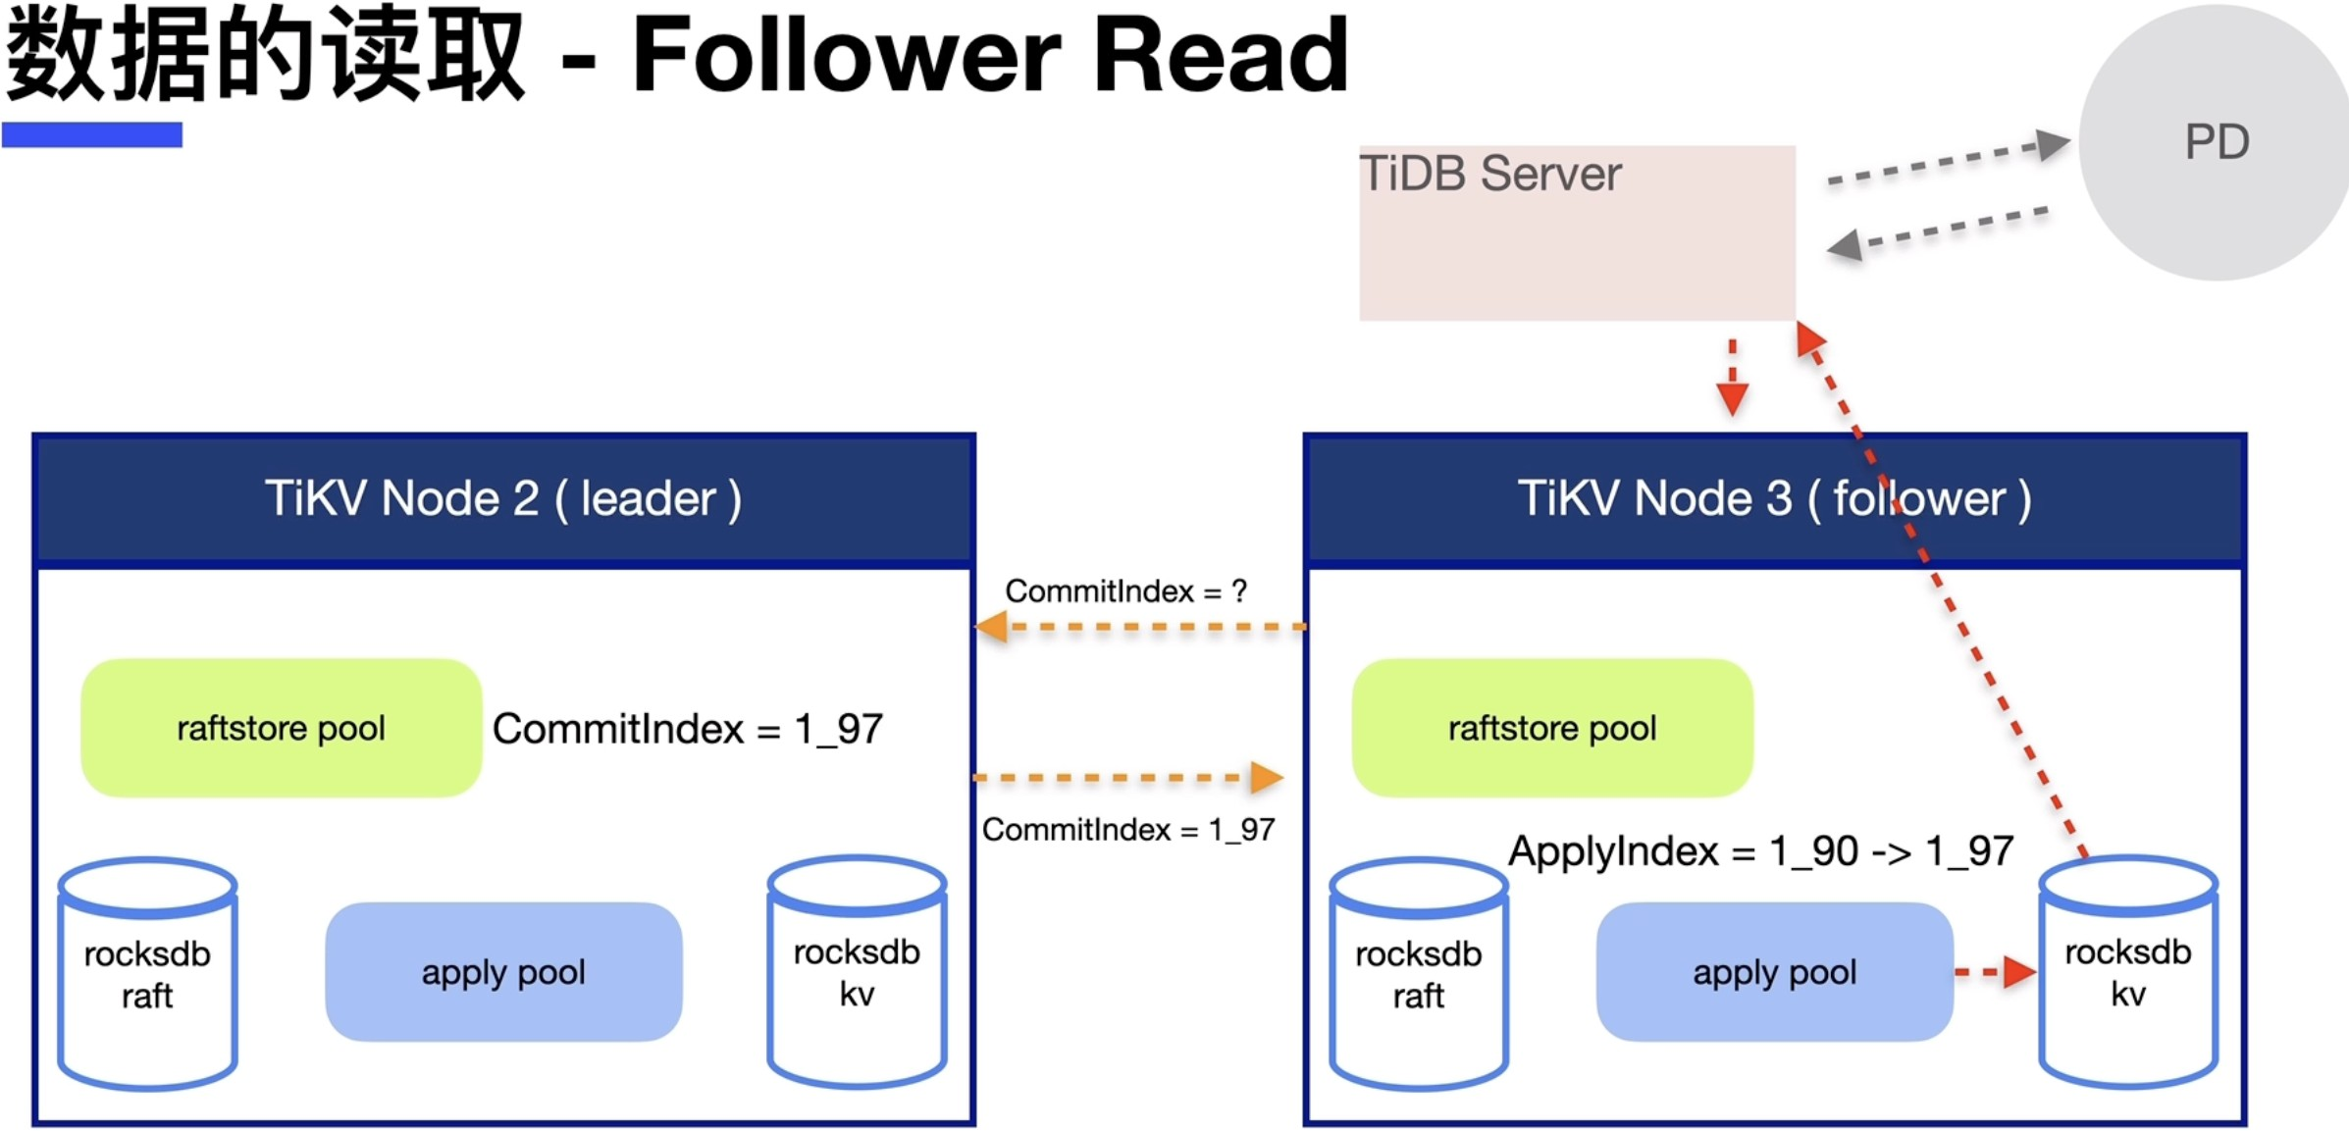

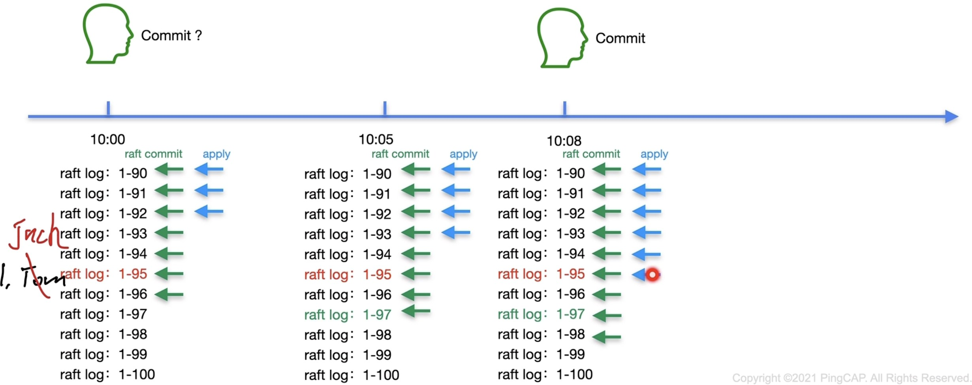

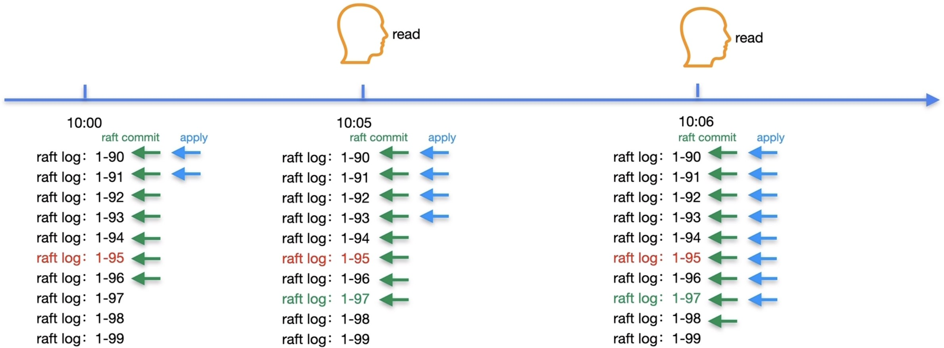

* + 1. **Coprocessor**

Coprocessor解析

问题:⽹络带宽+cpu负载在tidb中运算 负载很重

Coprocessor功能:tikv帮助tidb减轻计算压⼒,下推到Coprocessor

1. tikv server收到 Coprocessor请求对算⼦进⾏计算,减轻tidb server压⼒
2. tidb server负责聚合结果即可

执⾏物理算⼦,计算中间结果 table scan，index scan，分析 统计 采样

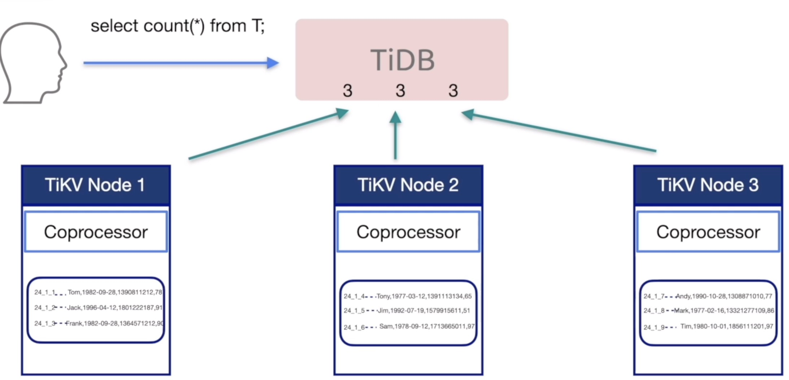

# PD(Placement Driver)

* 1. **PD**架构能功能

PD-架构

简介:

1.3个etcd-raft保证单点⾼可⽤,其中1个pd为leader 2.集群元信息存储管理,全局时钟管理,Region调度等

Store:⼀个服务器⽤来运⾏TiKV Peer:每个副本叫⼀个Peer

multi raft:多个raft group组成

主要功能:

1. 整体TiKV元数据信息存储
2. 分配全局ID和事务ID
3. ⽣产全局时间戳TSO
4. 收集集群信息进⾏调度
5. 提供label功能⽀撑⾼可⽤
6. 提供TiDB Dashboard服务

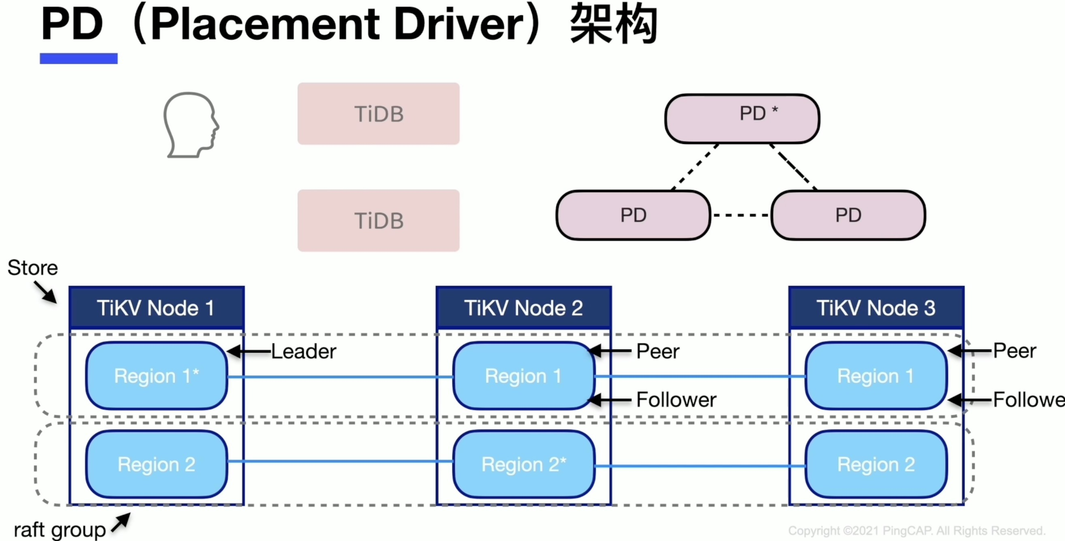

* + 1. **PD**路由功能

1.执⾏计划到TiDB server-->Eexrutor-->TiKV Client-->PD寻找region1 2.PD-->发送请求region1的tikv

- 元信息缓存到region cache,节约⽹络开销(如果cache失效,leader漂移),则进⾏backoff重新询问pd更新信息刚更新cache

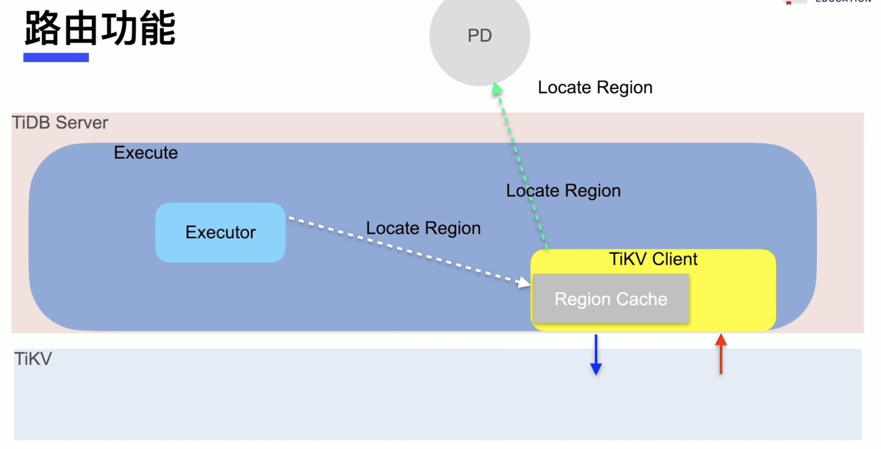

* + 1. **TSO**分配

TSO分配流程

TSO= physical time(ms) + logical time(1ms分成262144 TSO区分),int64 1.TSO请求给PD-Client

1. PD-client-->PD leader收到请求,返回异步对象 tsFuture-->TSO请求
2. PD分配TSO呆着 tsfuture-->TSO请求

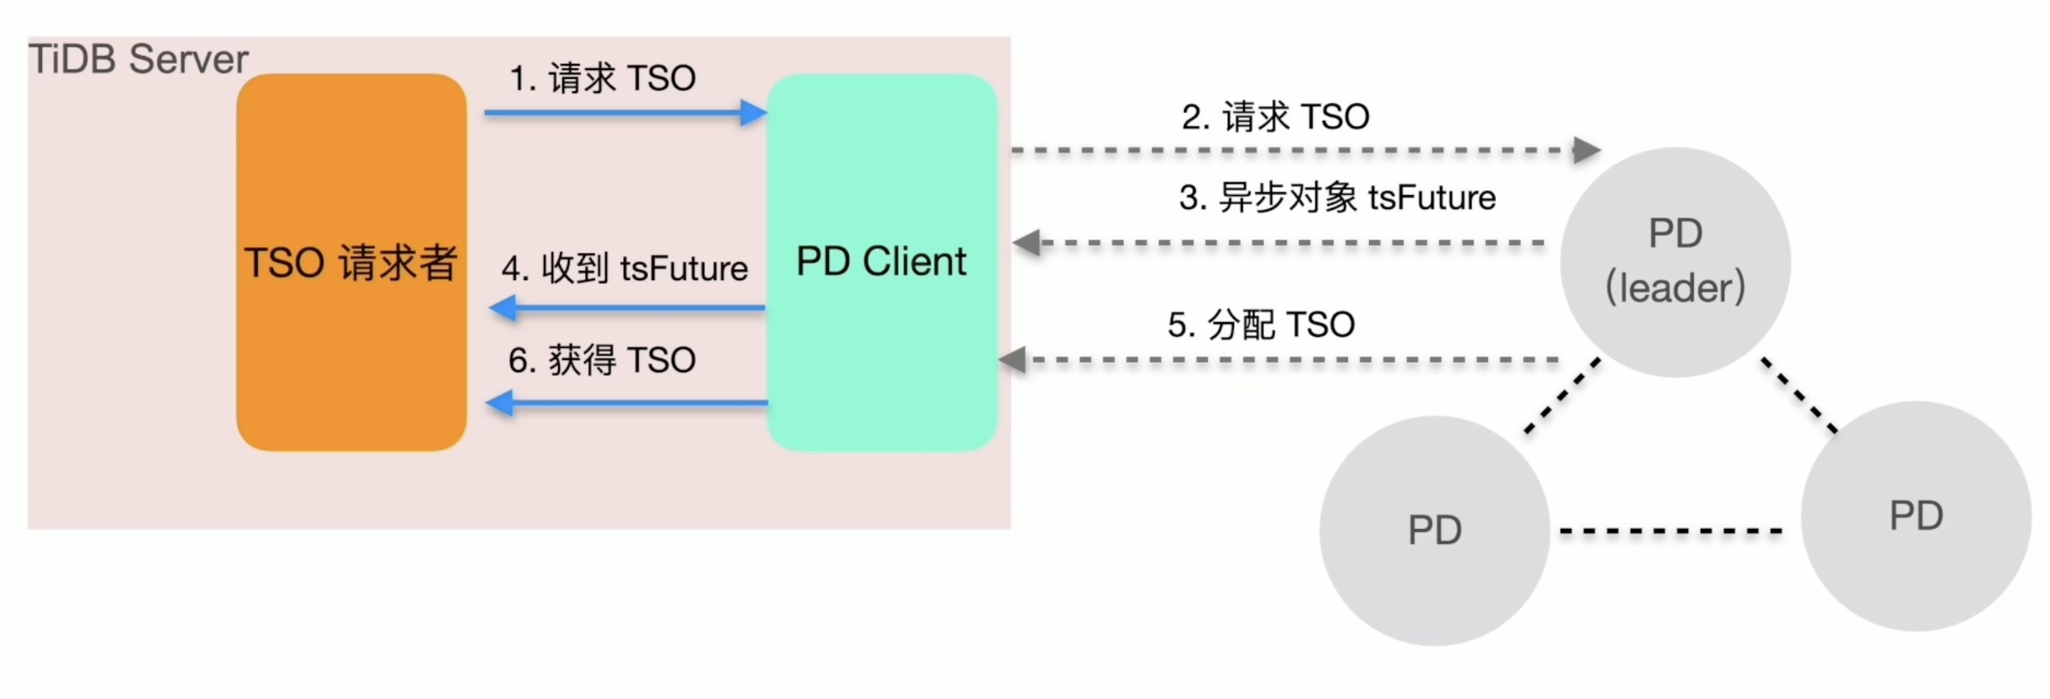

TSO分配-时间窗⼝

TiDB⼤流量分配TSO问题？

1. PD批量给TiDB Server批量时间戳(未来3s),变成间隔批量请求,减轻压⼒
2. 其他TiDB Server请求按照间隔时间段分配。
3. 如果PD宕机,会接管已经分配最新TSO继续进⾏进⾏TSO分配

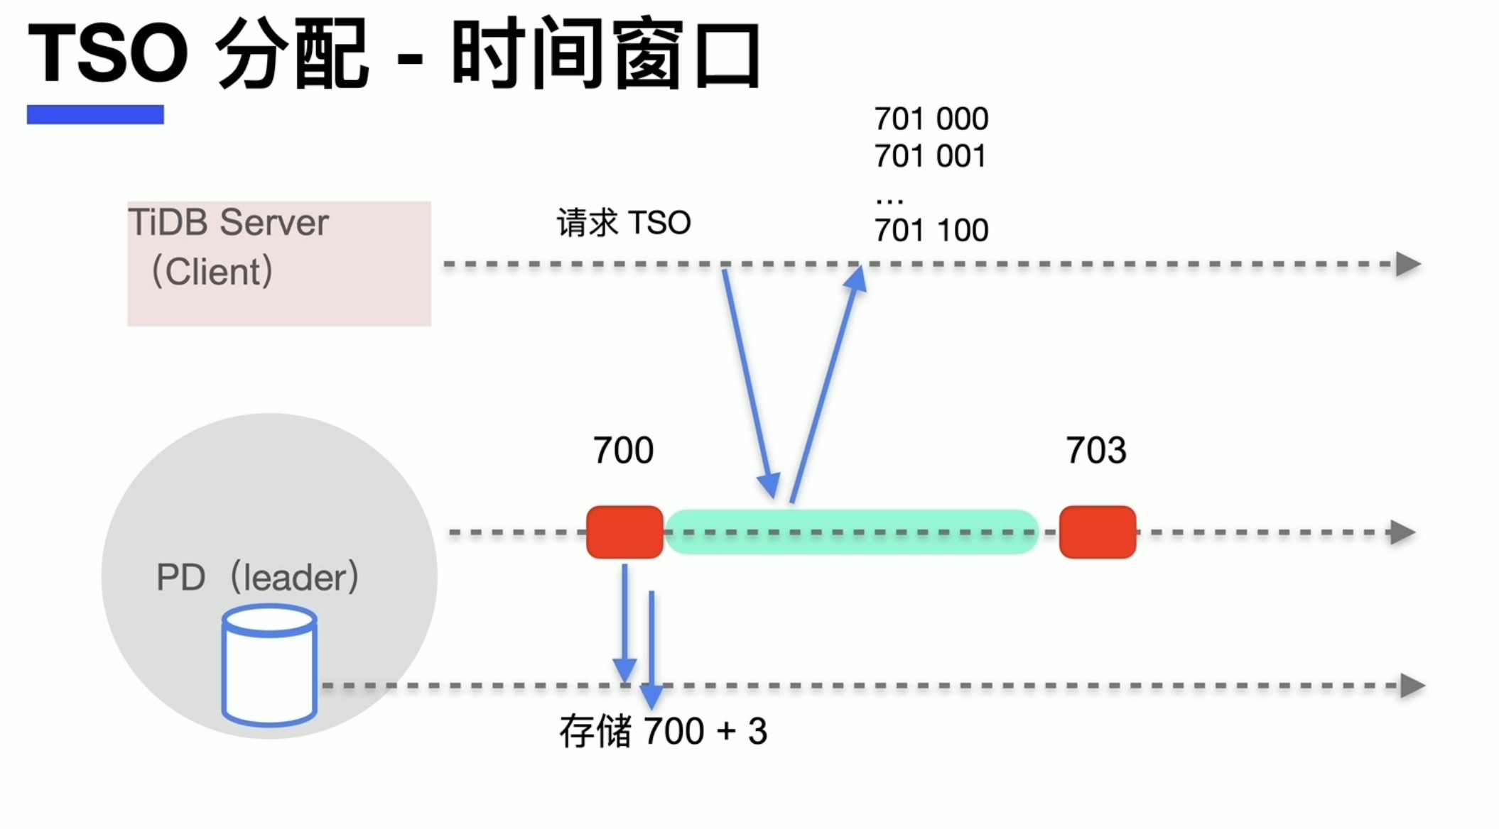

* 1. **PD**的调度原理

调度流程

信息收集--》⽣成调度--》 执⾏调度信息收集

1.tikv周期汇报两种⼼跳信息

store heartbeat:容量等

region heartbeat:region分配情况

⽣成调度

1.balance

- leader

02 深⼊ TiDB 体系结构 (1) 45

- region

2.hot region 3.集群拓扑

1. 缩容
2. 故障恢复
3. Region merge

执⾏调度

发送给region,执⾏operator

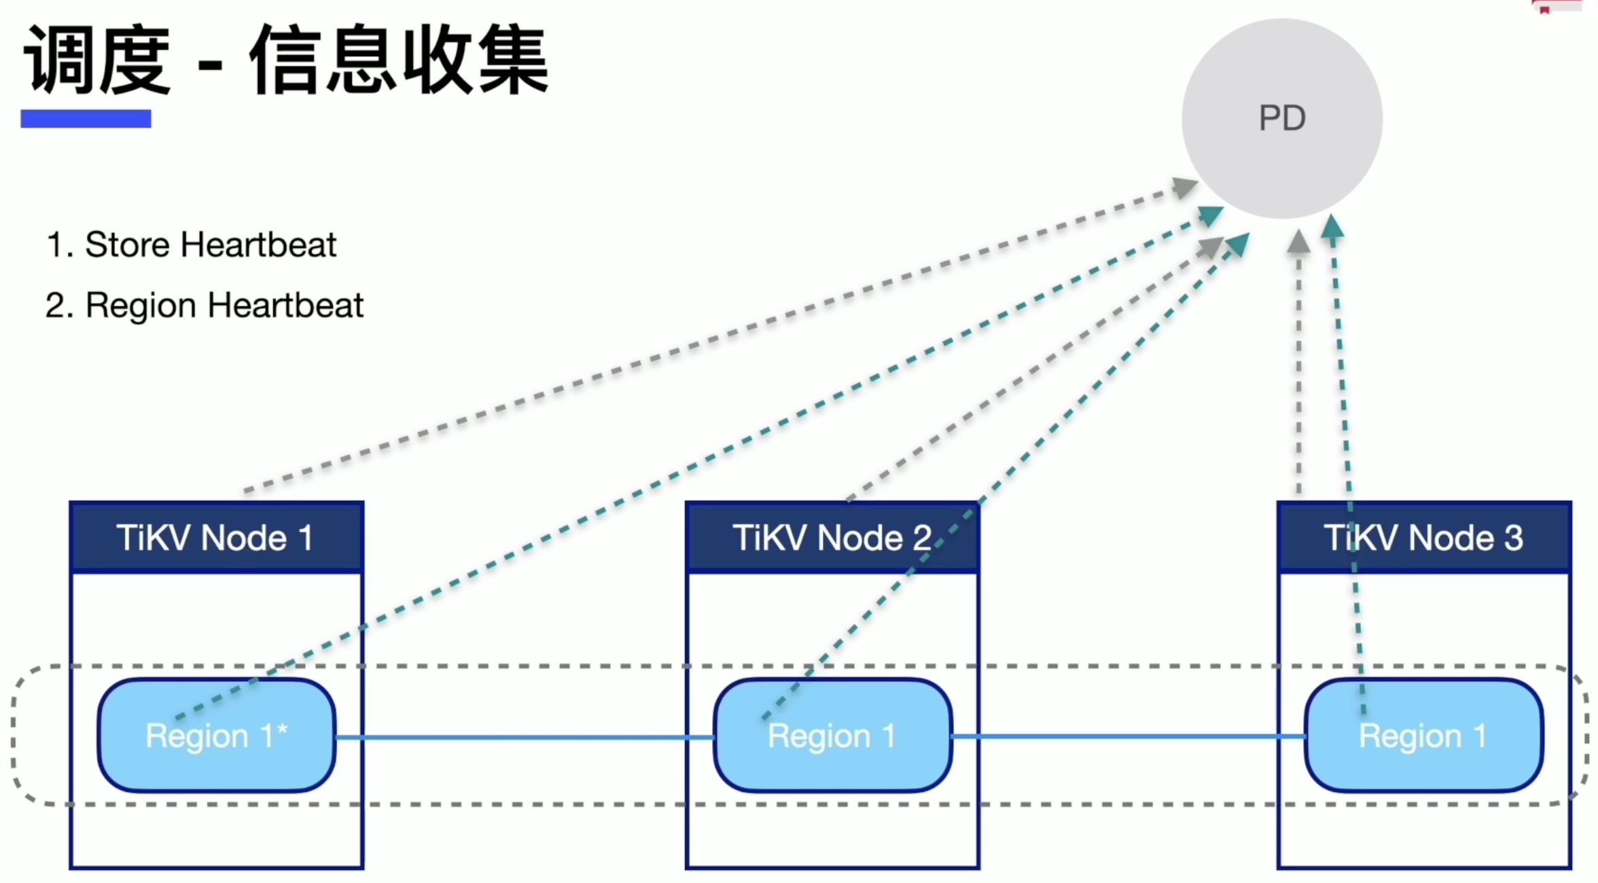

**4.3.Label**与⾼可⽤

说明:6机柜3数据中⼼：DC1，2，3三个数据中⼼,每个Rack机柜 有⼀台tikv主机.

region1:都在⼀个机柜Rack4宕机2副本不可⽤

region2:2副本在⼀个DC1,⼀个数据中⼼挂掉副本不可⽤ region3:DC级别容灾

label作⽤:让region呈现region3分布,做好容灾

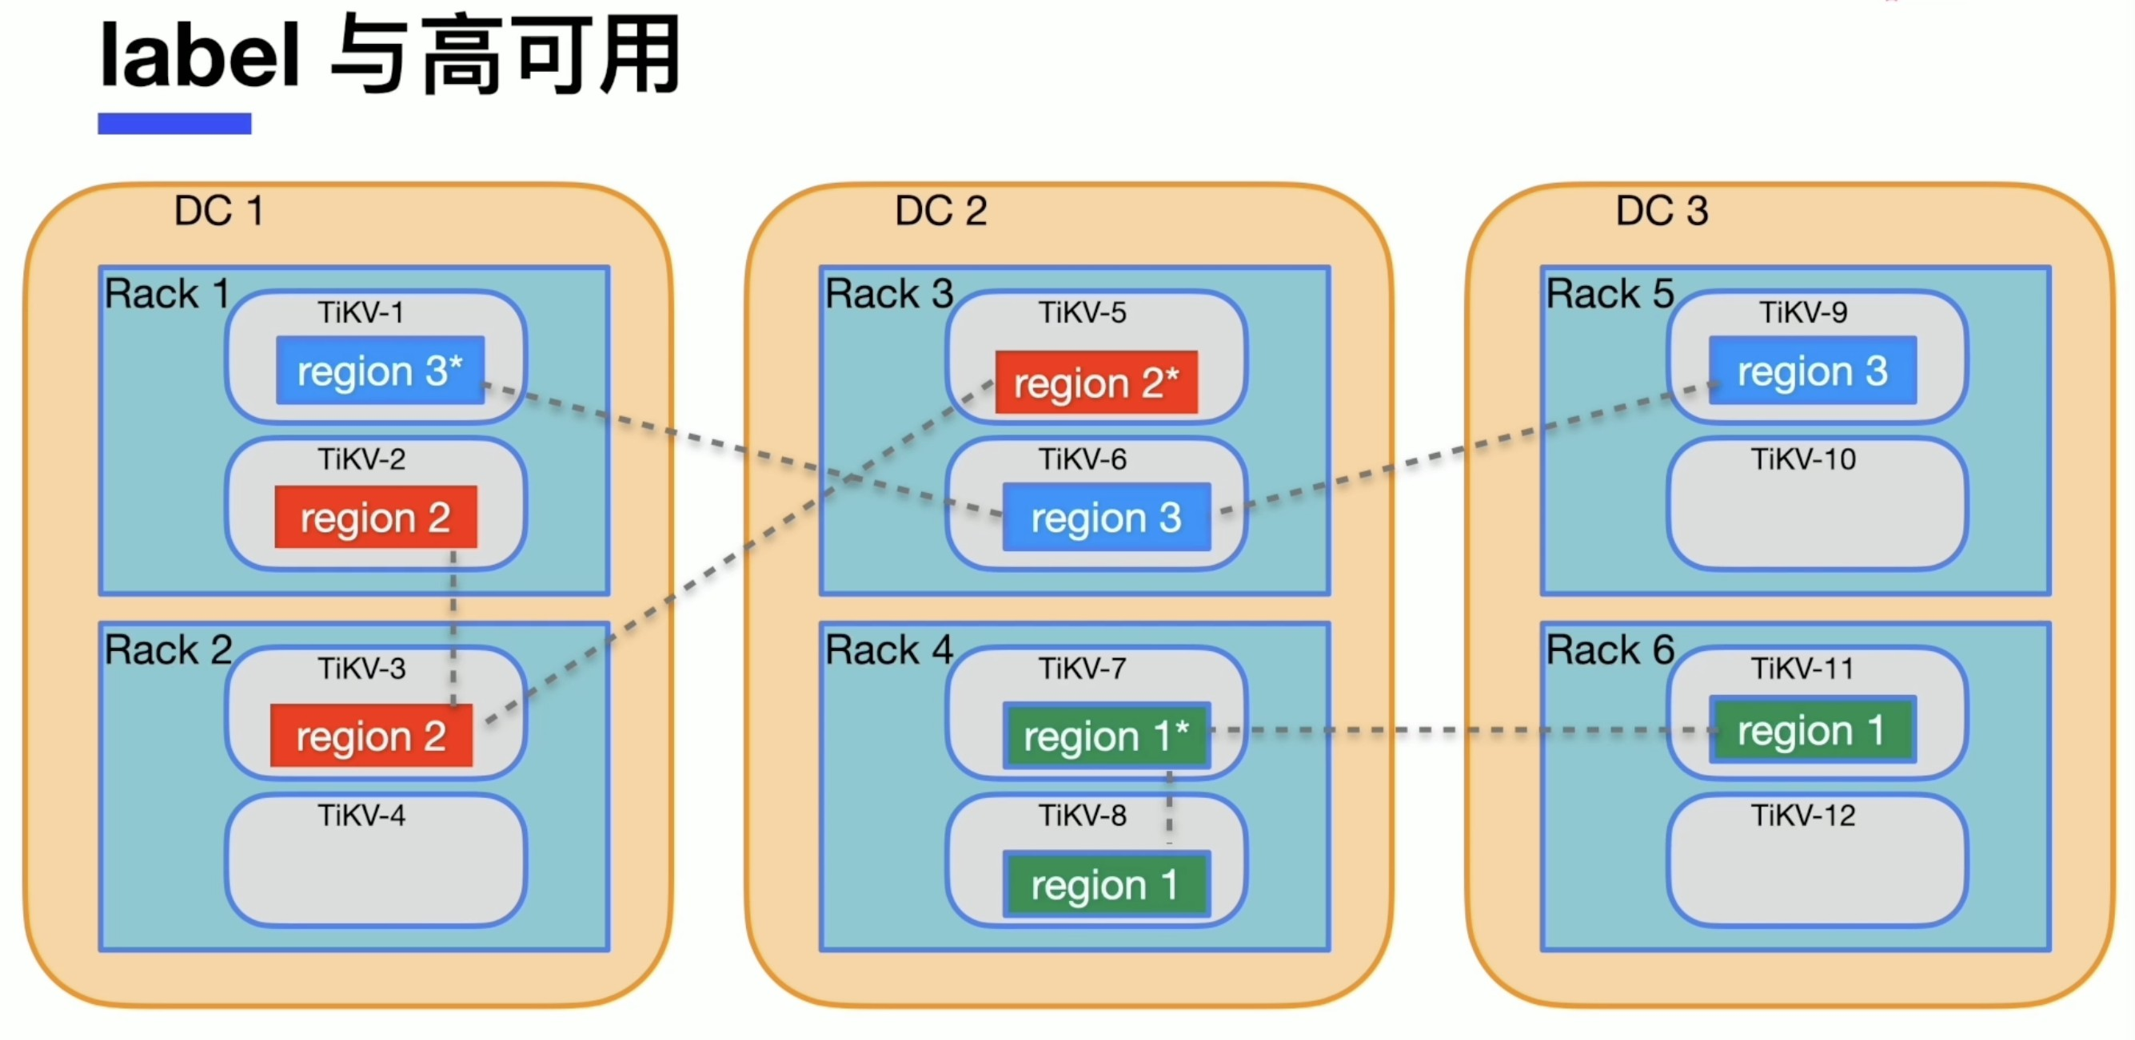

label配置

1.PD调度参数

给tikv实例打label,分配级别到host级别

isolation-level="zone" #region3在zone隔离级别隔离开 isolation-level="rack" #region2

isolation-level="host" #region1

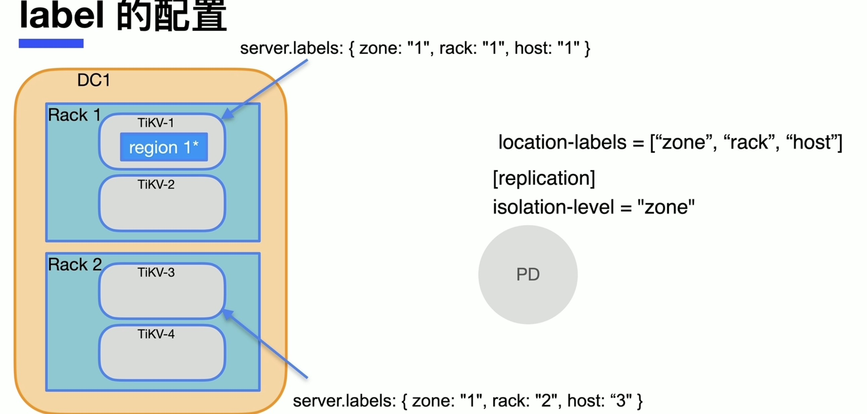

1. **TiDB SQL**执⾏流程
   1. **DML**语句读写流程

1.⽤户发出sql给 protocal layer 2.去PD节点获取时间戳 TSO

1. 语法解析给Parse
2. 去complie 区分点差和⾮点查
3. 到execute-->tikv 返回⽤户

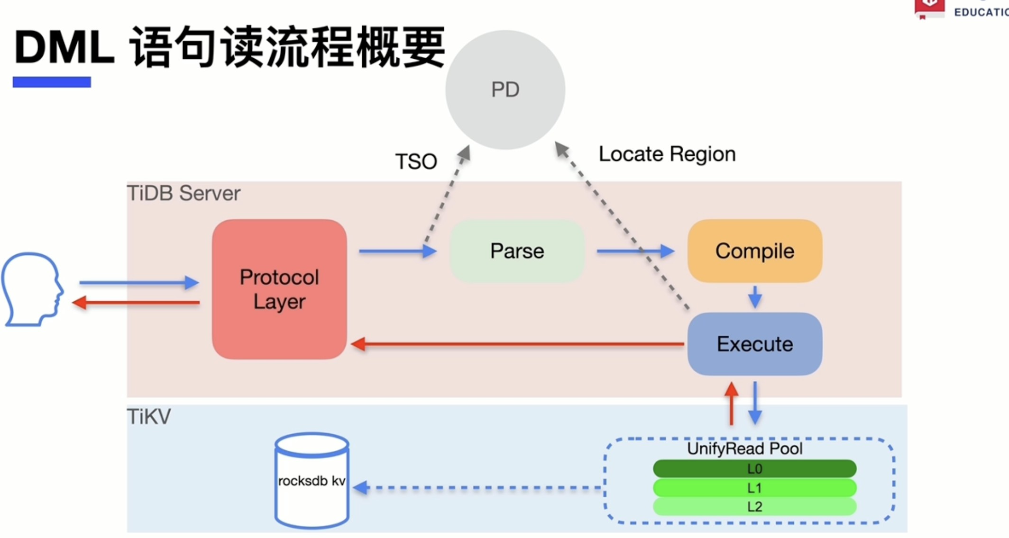

写流程概要

1.修改数据读取出来 2.放在memBuffer

1. 修改提交到Transaction,即两阶段提交 commit命令
   * prewrite:修改信息和锁信息写⼊tikv中-->scheduler-->raftstore-->raft-->apply-->rocksdb kv
   * commit:提交信息,清理锁信息,去PD读取事务结束时间TSO

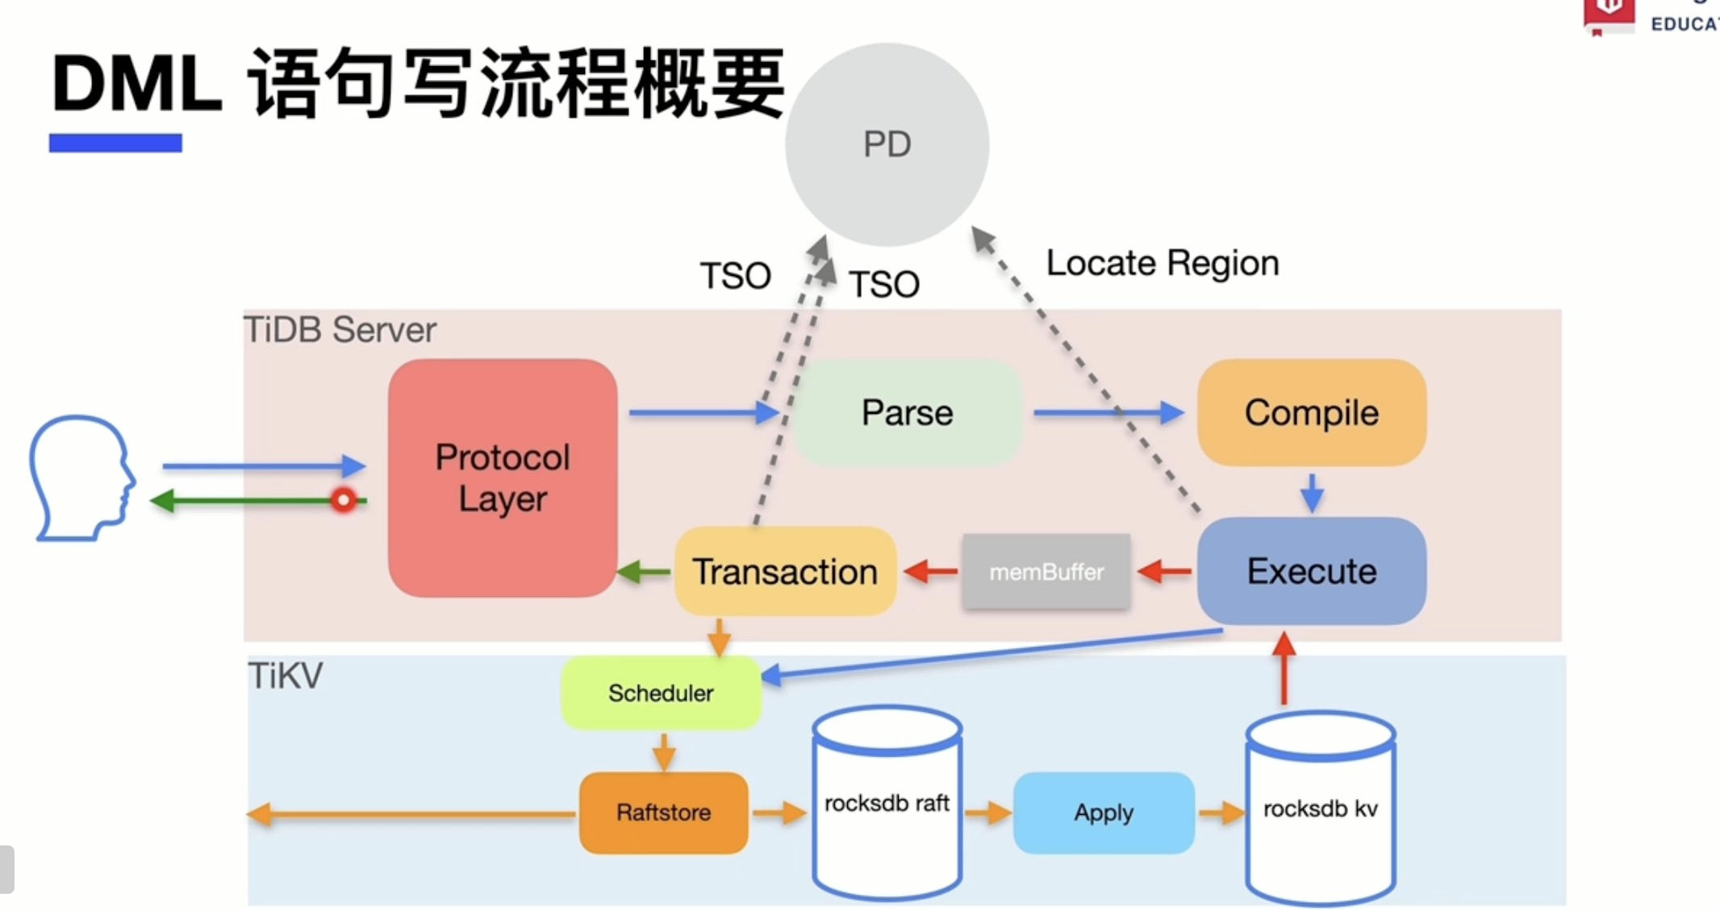

* 1. **DDL**语句执⾏流程

DDL流程

1. ⽤户接受ddl模块放⼊start job-->tidb讲任务放⼊到tikv中的 job queue(加索引到add index queue )
2. 多个tidb server选出⼀个owner⾓⾊,选出⼀个workers模块-->job queue拿取⼀个任务去执⾏
3. 执⾏完毕后放⼊history queue

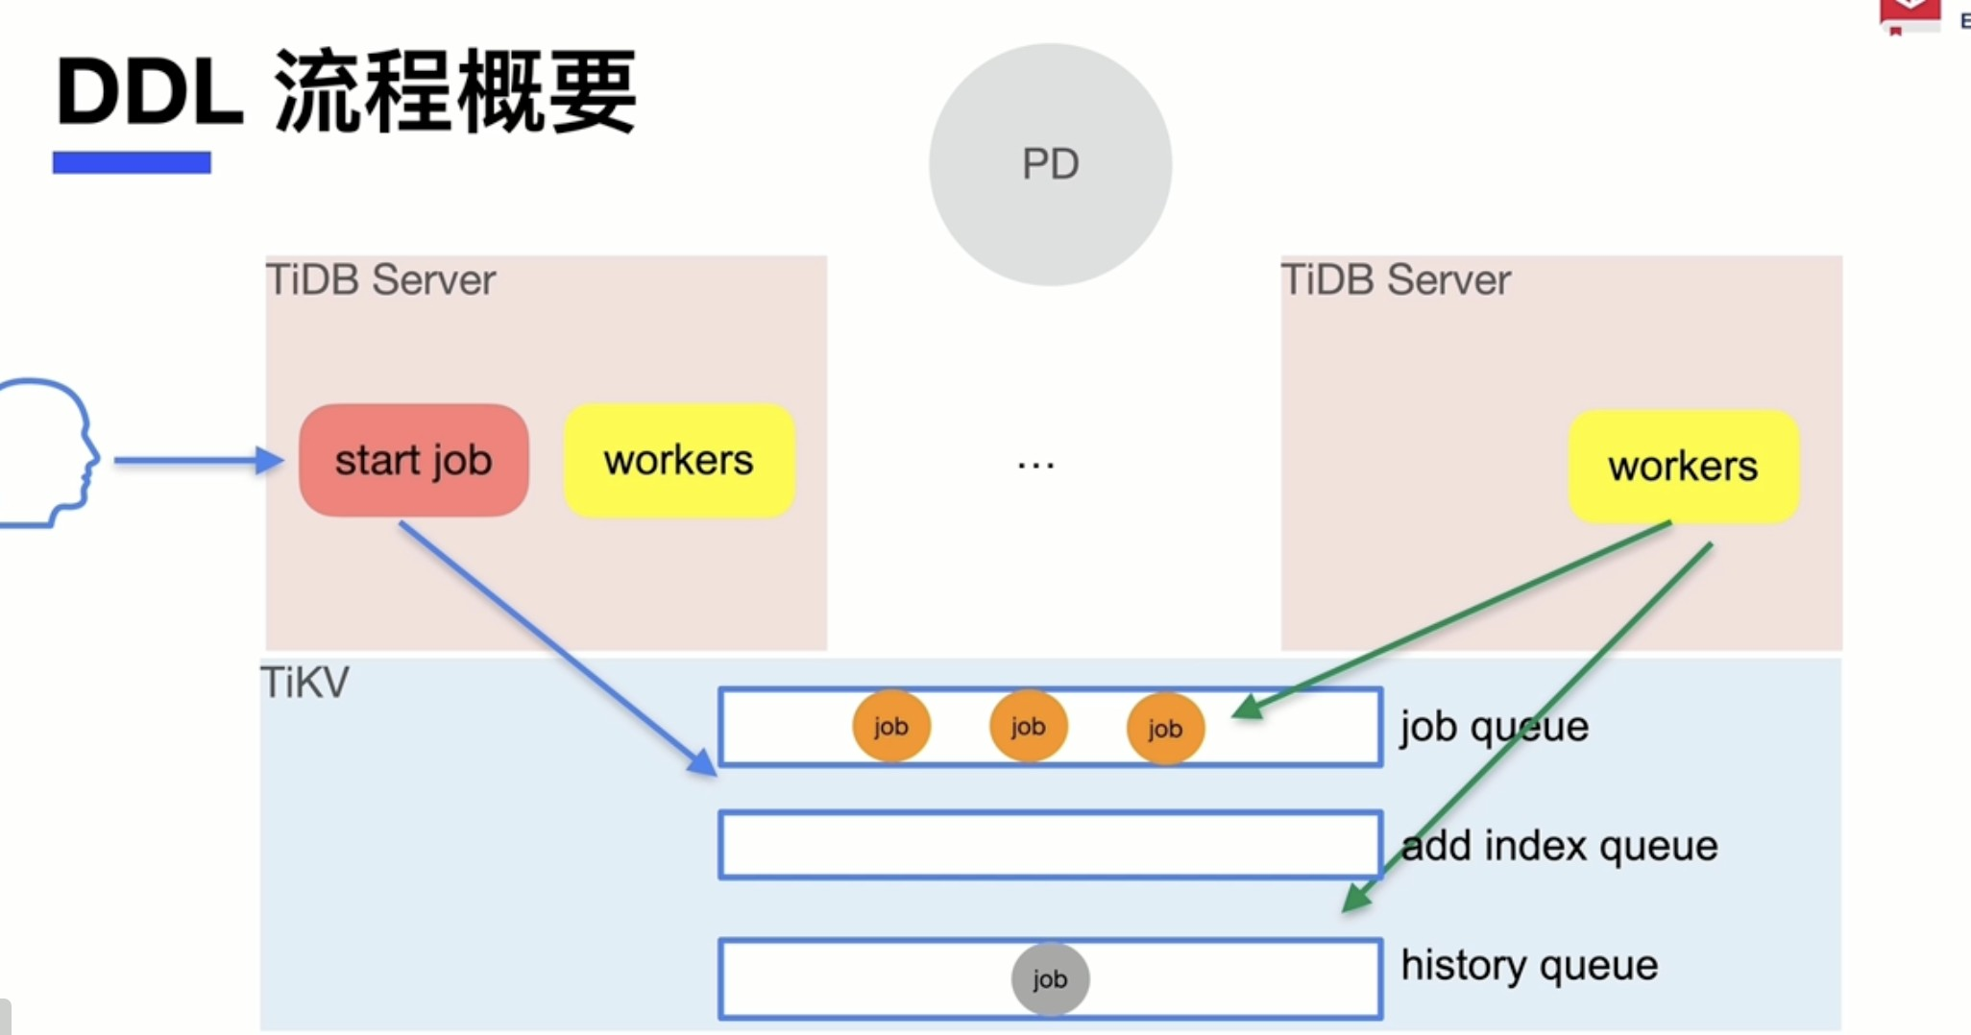

* 1. **SQL**解析和编译

1. 语句编译
2. 客户端发出sql-->到layer
3. pd client获取tso-->parse 将SQL转化成AST语法树
   * Preprocess：预处理判断执⾏类型,如果是点查⾛pointget去tikv直接拿数据,不是点查⾛优化
   * 逻辑优化:外连接转化内连接等 sql语句优化
   * 物理优化:结果统计信息 算⼦资源 选取效率最⾼的流程

3.拿到物理计划tikv中执⾏

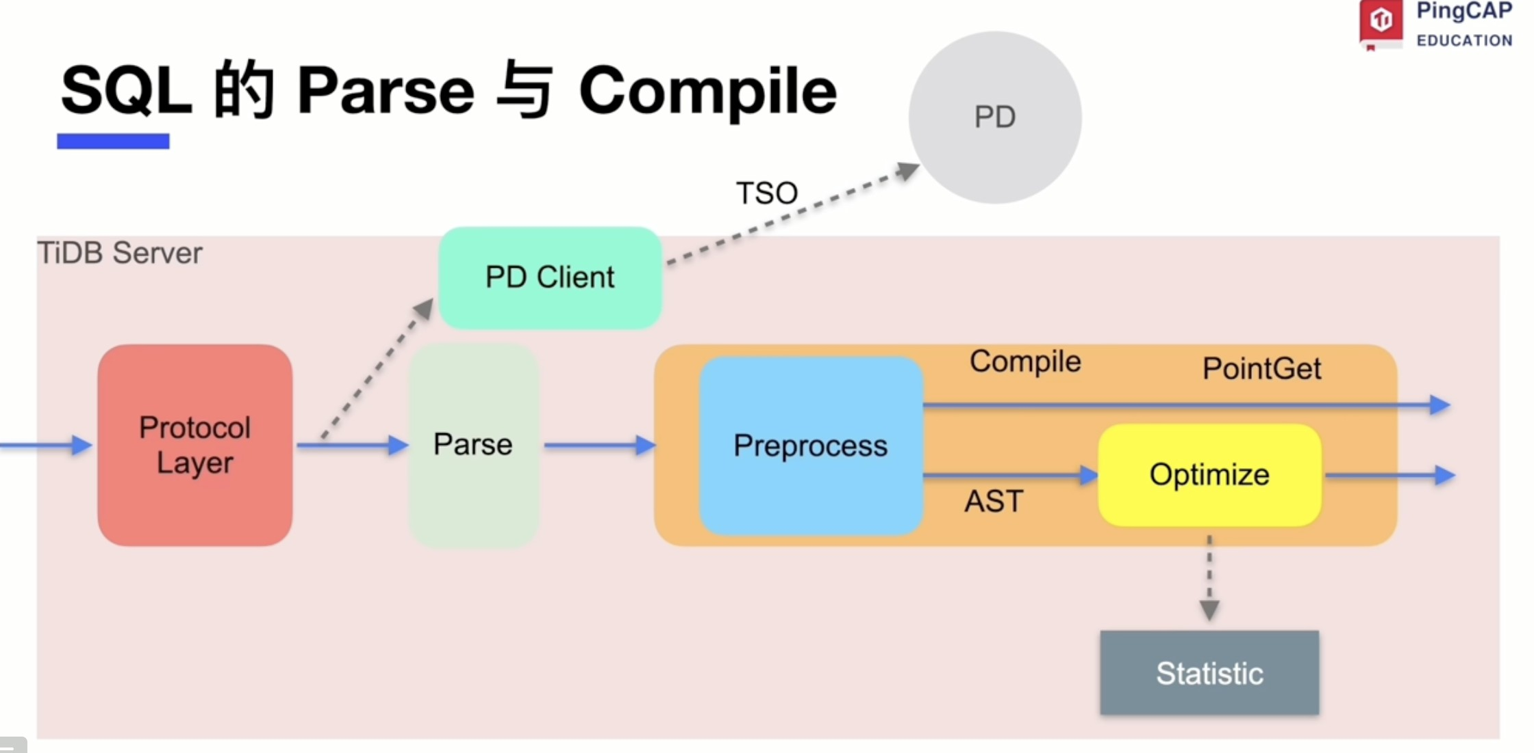

1. 执⾏读取
2. 收到执⾏计划后-->Executor
3. 获取元数据,表结构等从tidb server 缓存中读取,从pd获取region分布并缓存到tikv client中的region cach

e

* + 读取相同region⾛缓存
  + region变化(merge等)-->backoff给tidb-->重新去pd读取并更新缓存 3.点查⾛kv模块(唯⼀索引或者主键等)-->tikv client读取数据返回

1. 复杂查询 distsql 转化复杂sql为单表的查询(join转化两个表的简单sql)-->tikv client-->并⾏去tikv读取

数据

1. tikv收到请求--->构建SI(特定时间点数据)-->进⼊UnifyRead Pool线程池(按照优先级读取)-->rocksdb kv读取数据返回
2. 数据在tikv中经过算⼦计算后(Cop task),过滤后给tidb(如果数据没办法在tikv计算则返回给tidb做root task)

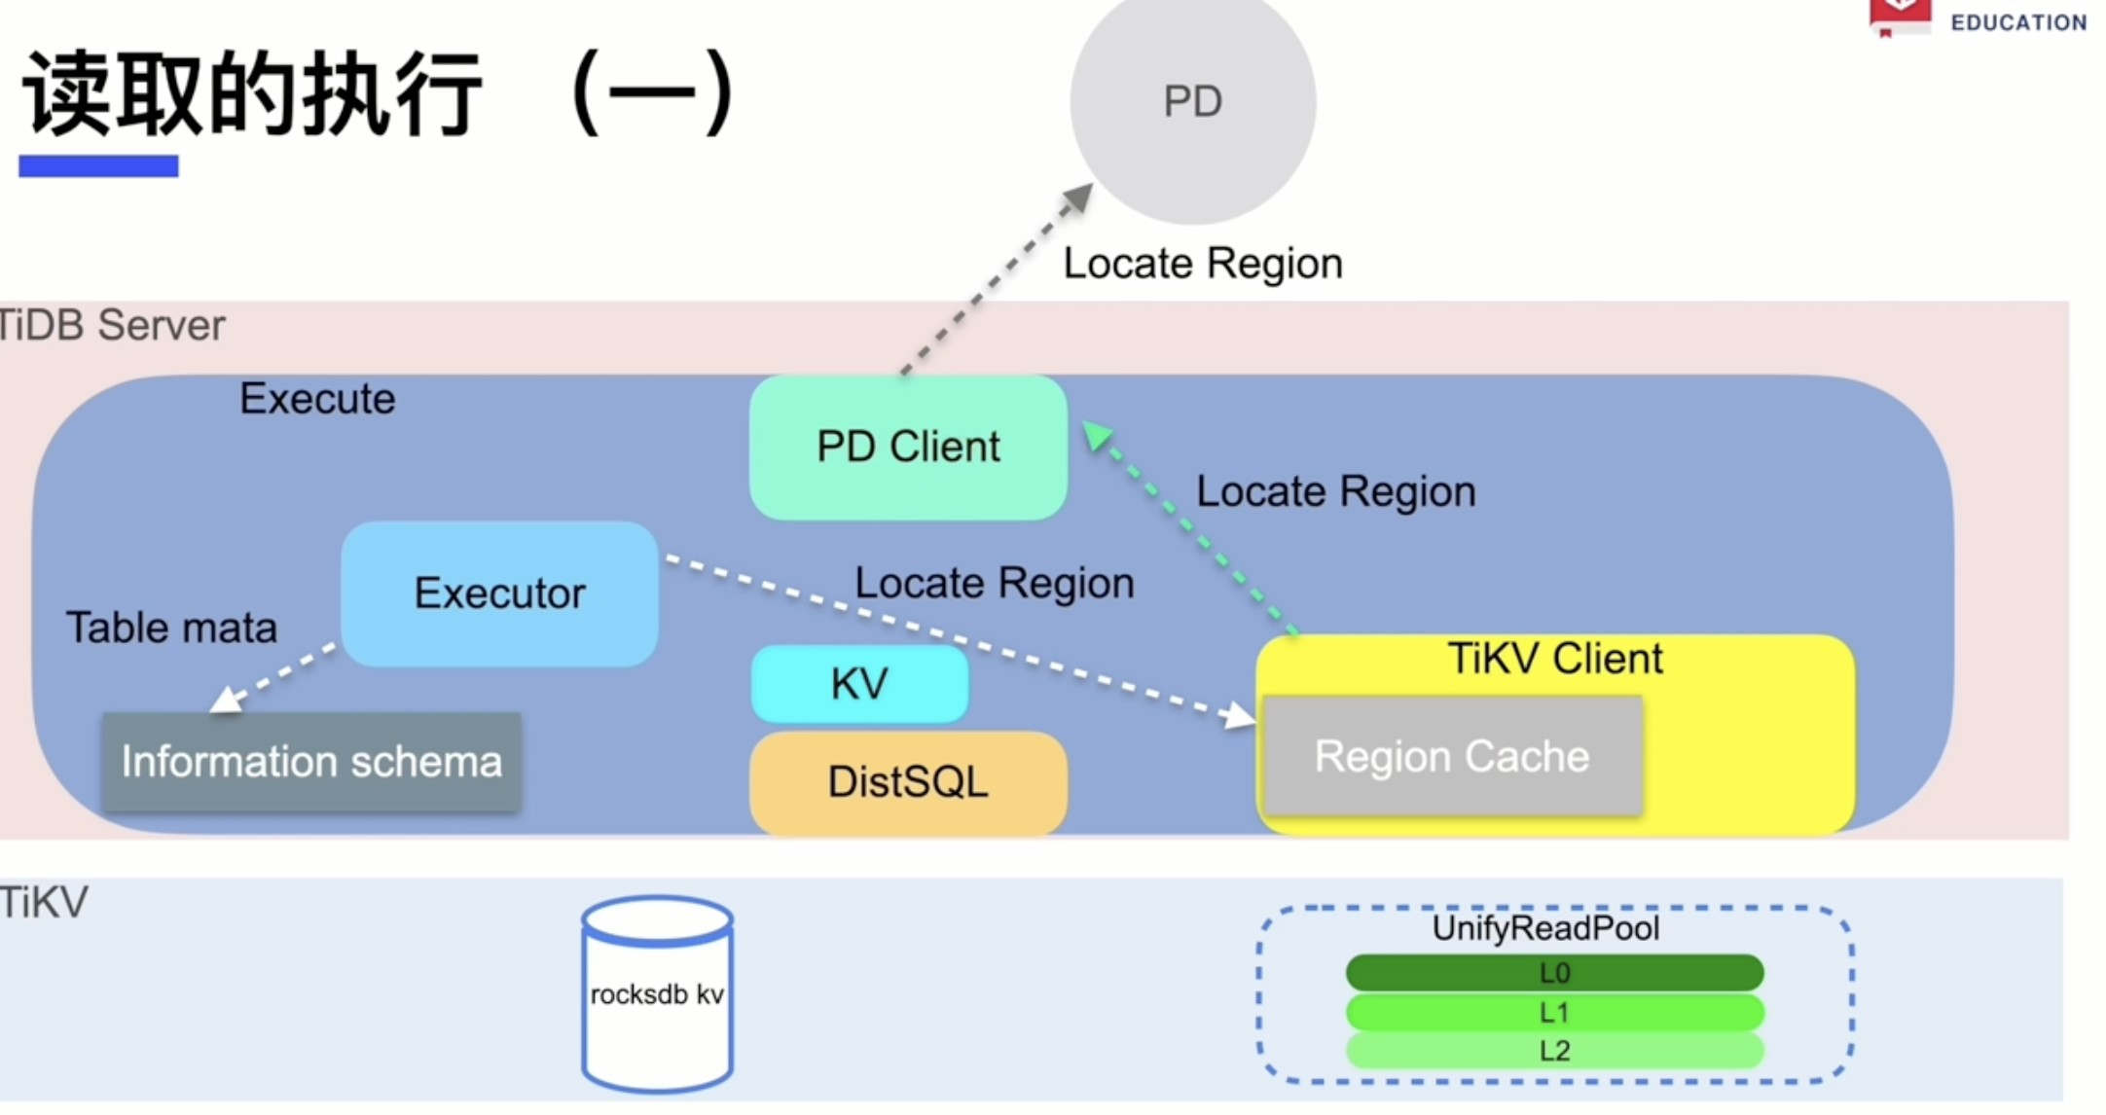

1. 执⾏写⼊
2. 读取修改数据缓存到memBuffer
3. Transaction先获取TSO-->在memBuffer中修改好数据(DML语句) 2.修改后kv-->tikvclient中发起写请求到tikv
4. Scheduler收到写请求协调事务并发写⼊(如果同时写⼀条kvlatch管理,拿到先写)
5. 给raftstore按到raft log给rocksdb raft持久化 5.apply模块读取log并应⽤到rocksdb kv中返回成功信息

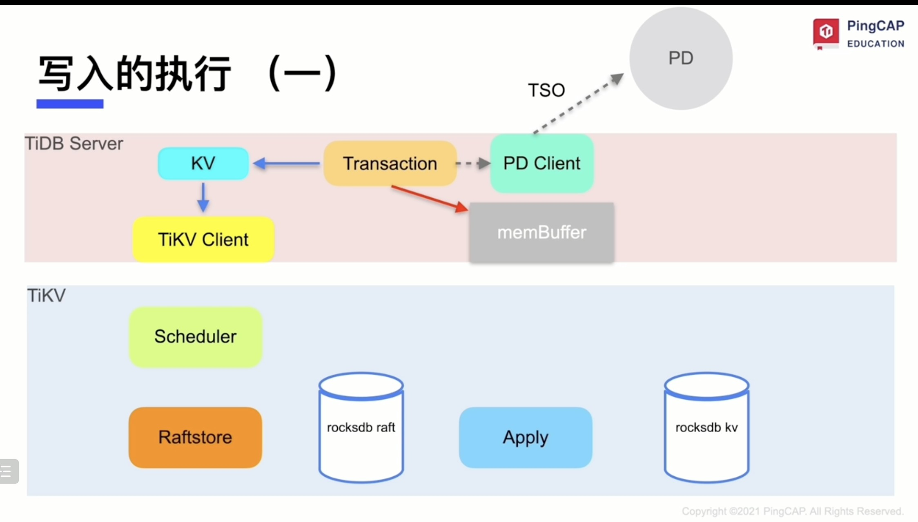

DDL语句执⾏流程

1. 接受ddl语句
2. tidb server看⾃⼰是否是owner-->不是调⽤start job-->将job放⼊ job queue
3. owner的tidb server定期看job queue执⾏ddl-->调⽤workers模块,workers模块调⽤schema load载⼊最新信息
4. 执⾏ddl语句,完毕⼈放⼊history queque 5.owner的选择通过pd选举

6.添加索引有专有的add index queue 队列,单独执⾏

